

**T/CECS** XXX- 202X

**中国工程建设标准化协会标准**

硅酸钙板饰面外墙外保温装饰系统

应用技术规程

**Technical specification for application of external thermal insulation systems based on insulated decorative panel with calcium silicate board**

（征求意见稿）

**中国xx出版社**

中国工程建设标准化协会标准

**硅酸钙板饰面外墙外保温装饰系统**

**应用技术规程**

**Technical specification for application of external thermal insulation** **systems based on insulated decorative panel with calcium silicate board**

**T/CECS XXX-202X**

批准单位：中国工程建设标准化协会

主编单位：中国建筑材料工业规划研究院

施行日期：202X 年 X 月 X 日

**中国xx出版社**

202X年　北　　京

# 前 言

根据中国工程建设标准化协会《关于印发<2018年第二批协会标准制订、修订计划>的通知》（建标协字[2018]030号）的要求，编制组经深入调查研究，认真总结工程实践经验，参考国内外先进标准，并在广泛征求意见的基础上，制定本规程。

本规程共分为8章和2个附录，主要技术内容包括：总则，术语，分类及构造，性能，设计，加工制作，施工，验收等。

本规程由中国工程建设标准化协会建筑材料分会归口管理，由中国建筑材料工业规划研究院负责具体技术内容的解释。本规程在使用过程中如有需要修改或补充之处，请将有关资料和建议寄送解释单位（地址：北京市西城区西至门内北顺城街11号，邮政编码：100035）,以供修订时参考。

主编单位：

参编单位：

主要起草人：

主要审查人：

**目 次**

1 总 则 1

2 术 语 2

3 分类及构造 4

3.1 分类 4

3.2系统构造 4

4性能 6

4.1 保温装饰板系统 6

4.2保温装饰板 7

4.3系统配套材料及配件 8

5 设 计 10

5.1 一般规定 10

5.2建筑设计、性能设计 11

5.3性能检测 13

5.4荷载及作用 14

5.5 锚固构造与系统连接设计 17

5.6系统主要节点构造设计 27

5.7系统热工设计 34

6 加工制作 36

6.1 一般规定 36

6.2 保温装饰板深加工 36

6.3 锚固组件设计与加工制作 37

7 施 工 42

7.1 一般规定 42

7.2 施工准备 43

7.3 施工要点 44

8 验 收 48

8.1 一般规定 48

8.2 主控项目 49

8.3 一般项目 51

附录A 单点锚固力试验方法 53

附录B 锚栓承载性能现场测试方法 55

本规程用词说明 57

引用标准名录 58

附：条文说明

Contents

**1 General provisions 1**

**2 Terms 2**

**3 Classification and structure 4**

**3.1 Classification 4**

**3.2 Structure 4**

**4 Performance 2**

**5 Design 10**

**5.1 General requirements 10**

**5.2 Construction design and performance design 11**

**5.3 and detecting demand 13**

**5.4 Load and action 14**

**5.5 Design of anchored structure and connection 17**

**5.6 Design of the main joint construction 27**

**5.7 System thermal performance design 34**

**6 Processing and making 36**

**6.1 General requirements 36**

**6.2 Insulated decorative panel 36**

**6.3 Anchoring parts 37**

**7 Construction 42**

**7.1 General requirements 42**

**7.2 Construction preparation 43**

**7.3 Main points of construction 44**

**8 Acceptance 48**

**8.1 General requirement 48**

**8.2 Dominate items 49**

**8.3 General items 51**

**Appendix A Test method for single-point anchorage force 53**

**Appendix B Field test method for bearing capacity of anchor 55**

**Explanation of wording in this specification 57**

**List of quoted standards 58**

**Addition：Explanation of provisions**

1 总 则

**1.0.1** 为规范硅酸钙板饰面外墙外保温装饰系统的工程应用，保证工程质量，做到技术先进、安全可靠、经济合理，制定本规程。

【条文说明】本条主要阐明制定本规程的目的，在于规范、控制和保证硅酸钙饰面外墙外保温装饰系统在建筑装饰保温工程中的工程质量，促进建筑行业健康发展。

硅酸钙板饰面保温装饰板是以无机保温材料岩棉或有机保温材料模塑聚苯板、热固复合聚苯乙烯泡沫保温板等为保温层，以具有多种装饰效果的纤维水泥板或硅酸钙板为防护及装饰层，通过工厂化预制工艺复合而成的集保温、装饰、防火、防水为一体的新型节能产品。该产品采用锚固组件及承托架与建筑主体结构机械锚固连接，同时采用砂浆与基层墙体粘贴连接，最终构筑具有保温装饰功能的外围护结构体系。为满足行业生产发展和工程建设的需要，规范保温装饰板外墙外保温系统在建筑节能工程中的应用，做到技术先进、安全适用、确保质量，制定本规程。

本规程是依据现行国家和行业标准、规范的有关规定，并在对我国近些年来使用的保温装饰板外墙外保温系统进行调研的基础上，结合系统自身的特性和技术要求，同时参考了一些先进国家相关标准、规范而编制的。

**1.0.2** 本规程适用于新建、改建、扩建民用建筑和既有民用建筑节能改造采用硅酸钙板饰面外墙外保温装饰系统工程的设计、加工制作、施工及验收。

【条文说明】本条说明了硅酸钙板饰面外墙外保温装饰系统的适用范围，其中改建包括既有建筑节能改造。

**1.0.3**硅酸钙板饰面外墙外保温装饰系统工程的设计、施工及验收，除应符合本规程外，尚应符合国家现行有关标准的规定。

【条文说明】凡国家现行标准中已有明确规定的，本规程原则上不再重复。在设计、施工及验收中除符合本规程的要求外，尚应满足国家现行有关标准的规定。国家现行强制标准包括建筑防火、建筑工程抗震等方面的标准和规范。国内外相关的配套专用技术，在满足本规程和相关标准规定的基础上，可参考采用。

# 2 术 语

**2.0.1**硅酸钙板饰面外墙外保温装饰系统（external thermal insulation systems based on insulated decorative panel with calcium silicate board）

由硅酸钙板饰面保温装饰板、粘结砂浆、锚固组件、承托架、嵌缝材料、密封胶等组成，置于建筑物外墙外侧，采用锚固组件锚固及承托架支承和粘结砂浆粘结的方式与基层墙体连接，具有保温和装饰功能的非承重外围护构造。简称保温装饰板系统。

**2.0.2** 硅酸钙板饰面外墙外保温装饰工程（engineering of external thermal insulation systems based on insulated decorative panel with calcium silicate board）

按照设计，将硅酸钙板饰面外墙外保温装饰系统安装在外墙外表面上所形成的建筑构造实体。简称保温装饰板工程。

**2.0.3** 硅酸钙板饰面保温装饰板（insulated decorative panel with calcium silicate board）

将装饰面板与保温材料，或者装饰面板、保温材料与衬底材料采用结构胶在工厂通过机械化设备复合而成的具有保温和装饰功能的板状制品。简称保温装饰板。

【条文说明】2.0.1~2.0.3 保温装饰板可采用多种类型的装饰面板，如硅酸钙饰面板、纤维水泥板、金属面板、薄石材等，本规程针对硅酸钙饰面板和纤维水泥板进行。当保温材料为岩棉带时，硅酸钙板饰面保温装饰板除应采用硅酸钙板或纤维水泥板作为防护装饰层外，通常还应采用穿孔硅酸钙板、纤维水泥平板等衬底材料作为保温装饰板的底面构造层。

**2.0.4**装饰面板（decorative board）

采用无石棉纤维增强硅酸钙板或无石棉纤维水泥平板为基板材料，在工厂通过自动化涂装工艺制成的带有装饰功能的水泥基板材。

**2.0.5** 粘结砂浆（adhesive mortar）

由石英砂、水泥基胶凝材料、高分子聚合物、填料和添加剂在工厂预拌混合制成的干粉砂浆，专用于保温装饰板与基层墙体的粘结。

**2.0.6** 锚固组件 anchoring parts

将保温装饰板机械固定于基层墙体的专用组件，由锚固件、转接件、锚栓和螺钉组成，材质为不锈钢或铝合金的金属制品。

【条文说明】锚固组件是保温装饰板与基层墙体实现可靠机械连接的金属组合构件，设置于保温装饰板侧边板缝处。锚固件与保温装饰板连接，转接件一端通过螺钉与锚固件连接，另一端通过锚栓与基层墙体连接。

**2.0.7** 锚固件（fastener）

锚固组件中与保温装饰板相连接的金属构件。

**2.0.8** 转接件（connector）

锚固组件中连接锚固件与基层墙体的金属构件。

**2.0.9** 锚栓（anchor）

由膨胀件和膨胀套管组成，或仅由膨胀套管构成，依靠膨胀产生的摩擦力或机械锁定作用连接保温系统与基层墙体的机械固定件。

**2.0.10** 密封胶（sealant）

用于对保温装饰板的板缝进行防水密封的材料

【条文说明】密封胶由于用于外墙，除了需要有较好的耐候性能、抗开裂等性能外，还需要与保温装饰板的面板材料具有良好的粘结性能，以确保在恶劣的气候条件下密封胶不会发生开裂、剥离，导致渗水等问题。

**2.0.11** 承托架（support bracket）

用于承托保温装饰板系统自重的金属构件，沿墙体水平设置，机械固定于建筑层间主体结构上。

3 分类及构造

**3.0.1**保温装饰板应按单位面积质量分为I型和Ⅱ型，并应符合下列规定：

1 Ⅰ型保温装饰板单位面积质量应小于20kg/㎡；

2 Ⅱ型保温装饰板单位面积质量不应小于20kg/㎡、且不应大于30kg/㎡。

【条文说明】此条分类按照《保温装饰板外墙外保温系统材料》JG/T287的规定进行。

**3.0.2**保温装饰板系统应由保温装饰板、粘接砂浆、锚固组件、嵌缝材料和密封胶、承托架组成，基本构造见图3.0.2。

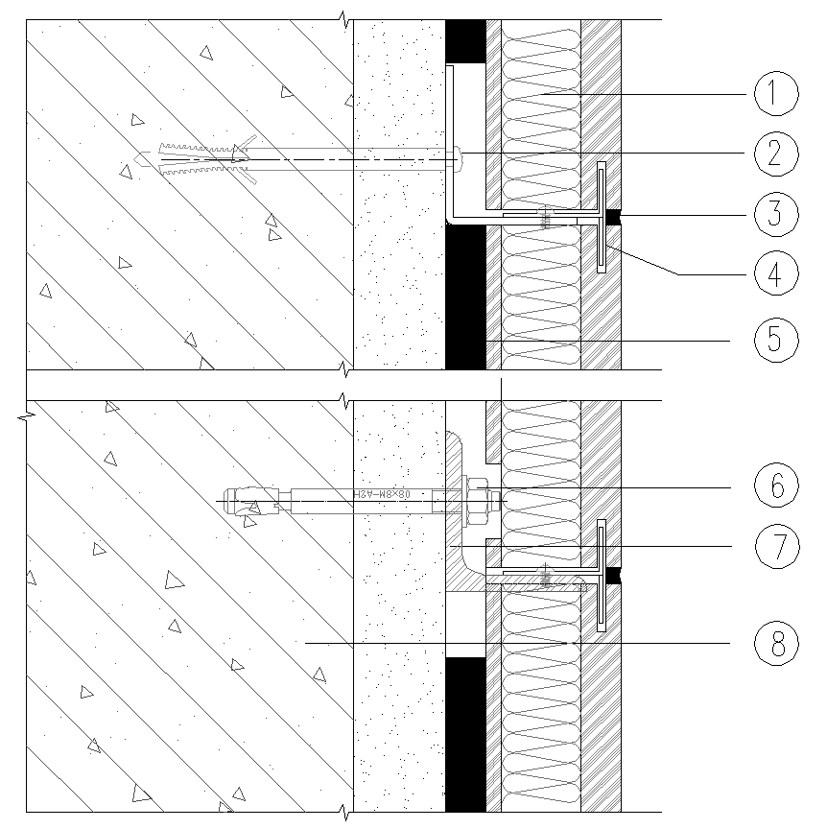

图3.0.2保温装饰板系统基本构造

①-保温装饰板；②-塑料膨胀锚栓；③-嵌缝材料和密封胶；④-锚固组件；⑤-粘结砂浆；⑥-膨胀型、扩底型机械锚栓；⑦-承托架；⑧-基层墙体。

**3.0.3**保温装饰板系统锚固构造宜分为开槽插锚型、板边卡锚型、卡槽插锚型和板面压锚型，构造示例见图3.0.3。

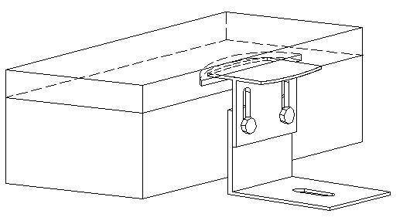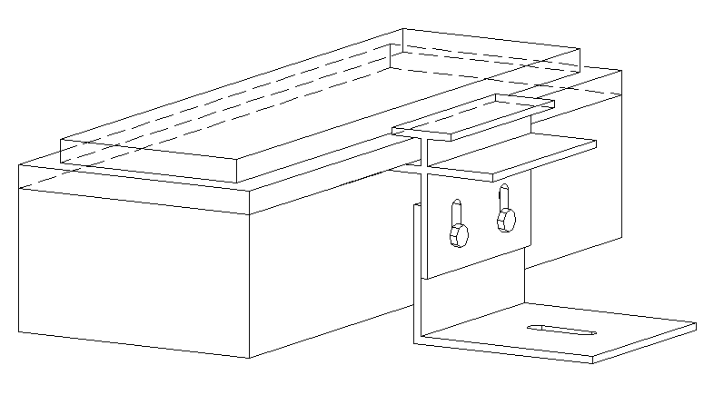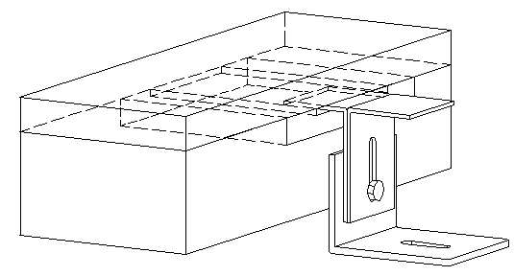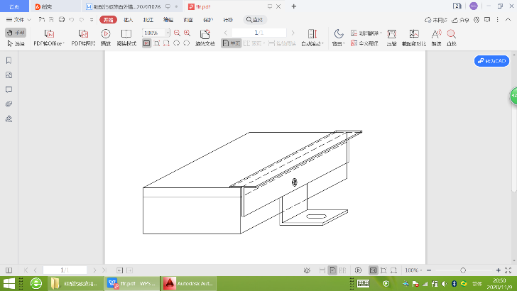

（a）开槽插锚 （b）板边卡锚 （c）卡槽插锚 （d） 板面压锚

图3.0.3 锚固构造分类示意图

【条文说明】3.2.1-3.2.2保温装饰板系统的基本构造见图3.2.1所示，与其他标准不同系统构造中增加了承托架，采用膨胀型、扩底型机械锚栓连接。常用的锚固构造有开槽插锚、板边卡锚、卡槽插锚、板面压锚，其中开槽插锚和板边卡锚为主要应用方式，卡槽插锚、板面压锚为近几年发展起来的一种锚固方式。开槽插锚构造需采用长度不小于40mm、宽度不小于26mm的T型锚固件，板边卡锚构造需采用长度不小于60mm上肢宽不小于14mm的干型锚固件，本规程不推荐使用常规的蝴蝶件和干型锚固件。锚固构造与锚固件的技术要求需符合第五章设计5.5.3条和第六章6.3节锚固组件设计与加工制作。

4性能

## 4.1 保温装饰板系统

4.1.1 保温装饰板系统性能指标应符合表4.1.1的要求。

表4.1.1 保温装饰板系统性能指标

|  |  |  |  |  |  |
| --- | --- | --- | --- | --- | --- |
| 项 目 | | | 性 能 指 标 | | 试验方法 |
| 系统Ⅰ型 | 系统Ⅱ型 |
| 耐候性 | 外观 | | 无粉化、起鼓、起泡、剥落现象，无宽度大于0.10mm的裂缝 | | 《保温装饰板外墙外保温系统材料》JG/T 287 |
| 装饰面板与保温材料拉伸粘结强度，MPa | | ≥0.10，破坏发生在保温材料中 | ≥0.15，破坏发生在保温材料中 |
| 拉伸粘结强度，MPa | | | ≥0.10，破坏发生在保温材料中 | ≥0.15，破坏发生在保温材料中 |
| 锚固性能 | 单点锚固力标准值，kN | | ≥0.30 | ≥0.45 | 附录A |
| 单个锚栓抗拉承载力标准值，kN | 单个锚栓承载单个锚固点 | 0.45 | 0.68 | 附录B |
| 单个锚栓承载两个锚固点 | 0.90 | 1.35 |
| 热阻(m2.K/W) | | | 满足设计要求 | | 《保温装饰板外墙外保温系统材料》JG/T 287 |

【条文说明】保温装饰板系统的装饰面板是断开的，严格地说并不是一个整体，保温装饰板是在工厂制成的，每块保温装饰板实际上是各自独立的单元，相互之间并无多大关联性。保温装饰板表面都是拒水的，水及水蒸气基本无法透过，很显然水或水蒸气不是影响保温装饰板系统工程质量的主要因素，安全性要求才是保温装饰板系统的质量根本，是工程质量之源。《保温装饰板外墙外保温系统材料》JG/T287-2013于2009年完成、2010年报批，是在总结当时我国保温装饰板外保温做法和认识的基础上完成的，现在的保温装饰板外保温做法与当时相比已有很大变化，特别在锚固方式、装饰面板等方面，若仍按JG/T287-2013对目前大多数保温装饰板系统进行要求，在技术上是不全面。

本规程规定的保温装饰板系统性能指标有耐候性、拉伸粘结强度、单点锚固力标准值、锚栓抗拉承载力标准值、抗冲击性、热阻，其中以力学性能要求为主。

锚固性能是保温装饰板系统的关键性指标，涉及锚固性能的单点锚固力和锚栓抗拉承载力指标，本规程均以标准值表示，并结合工程实际，实测单点锚固力标准值和锚栓抗拉承载力标准值，本规程附录A、B分别给出了检测方法和计算方法。无论是单点锚固力还是锚栓抗拉承载力国内相关基础试验研究较为薄弱，为使规程中指标要求有据可依，编制组组织进行了79组单点锚固力试验和16组锚栓抗拉承载力试验。依据测试的数据，并适当考虑了现有标准，与JG/T 287相比，将Ⅱ型系统单点锚固力确定为不小于0.45KN，Ⅰ型仍然为不小于0.3KN；根据实际单个锚栓承载锚固点数量的不同和系统的差异，条文中也给出了具体的要求。工程应用中需严格把控锚栓的产品品质，承载力测试表明，优质锚栓在工程应用广泛的蒸压加气混凝土砌体墙体中，承载力标准值也可到达1.0KN以上，若对锚孔灌注增强助剂可使承载力标准值成倍提高，在砌体基层墙体中实现单颗栓承载两个锚固点的要求。

## 4.2保温装饰板

**4.2.1**保温装饰板的性能指标应符合表4.2.1的要求

表4.2.1 保温装饰板性能指标

|  |  |  |  |  |
| --- | --- | --- | --- | --- |
| 项 目 | | 性 能 指 标 | | 试验方法 |
| I型 | Ⅱ型 |
| 外观质量 | | 外观应颜色均匀一致，无破损 | | 目测 |
| 单位面积质量，kg/m2 | | ＜20 | ≥20，≤30 | 《保温装饰板外墙外保温系统材料》JG/T 287 |
| 拉伸粘结强度，MPa | 原强度 | ≥0.10，保温材料破坏 | ≥0.15，保温材料破坏 |
| 耐水强度 | ≥0.10 | ≥0.15 |
| 耐冻融强度 |
| 抗冲击性，J | | 10J冲击合格 | |
| 抗弯荷载，N | | 不应小于板材自重 | |
| 吸水量，g/m2 | | ≤500 | |
| 不透水性 | | 系统内侧未渗透 | |

**4.2.2**保温装饰板面板选用的纤维水泥平板和纤维增强硅酸钙板性能应符合下列要求：

1纤维水泥平板应符合现行行业标准《纤维水泥平板 第1部分：无石棉纤维水泥平板》JG/T 412.1的规定，且强度等级不应低于R4级，表观密度不应小于1.45g/cm3。

2纤维增强硅酸钙板应符合现行行业标准《纤维增强硅酸钙板 第 1 部分：无石棉硅酸钙板》JC/T 564.1 中 A 类板的规定，且强度等级不应低于 R4 级，表观密度不应小于1.45g/cm3。

3纤维增强水泥板及纤维增强硅酸钙板应进行防水渗透封闭处理，处理后板材吸水率不应大于3%。

4保温装饰板用经涂装后的装饰面板，除饰面层厚度外的面板净厚度不应有负偏差，面板的厚度要求应符合锚固构造的设计要求。

【条文说明】表观密度是体现纤维增强硅酸钙板和纤维增强水泥板综合性能的代表性指标，目前国内尚无低密高强的面板能应用于保温装饰板行业，鉴于保温装饰板行业时有使用密度为1.35 g/cm3左右（中密度）面板的情况，以牺牲质量为竞争手段的现象，本条规定面板的表观密度不小于1.45g/cm3。使用纤维增强硅酸钙板时，需选用A类板材。

涂装基板的抗折强度与系统单点锚固力正相关，目前工程大量采用R3级基板，其饱水状态下抗折强度指标13MPa，干燥状态下抗折强度10 MPa，纵横向强度比70%，那么抗折强度最小值为7 MPa，且这个值为平均值，其值的离散性、变异性因素，对单点锚固力标准值影响较大。因此，本规程规定需选用R4级抗折强度的板材。

板材吸水率也是非常重要的指标；板材的吸水率对装饰面板的抗冻融性及热湿稳定性均有较大影响，第3条特别要求需对基板进行防水封闭处理，使板材吸水率低于3%，保障装饰面板的抗冻融性和热湿稳定性。

保温装饰板面板的厚度为净厚度不应包括涂层的厚度，且不应有负偏差现象。面板的厚度应符合本规程5.5.3条，满足锚固构造设计的要求。厚度负偏差会造成锚固件有效压板厚度不足，导致系统的锚固承载力降低，影响系统的锚固可靠性。

**4.2.3**保温装饰板用保温材料其性能应符合下列要求：

1当保温装饰板采用岩棉带保温材料时，岩棉带的性能指标应符合现行国家标准《建筑外墙外保温用岩棉制品》GB/T 25975的规定，表观密度不应小于120kg/m3,，导热系数≤0.046W/(m•K)（平均温度25℃），垂直于板面抗拉强度≥0.15MPa的要求。

2采用有机保温材料时，燃烧性能等级不应低于B1级，氧指数不应小于30%。039级模塑聚苯板、033级模塑聚苯板应符合《模塑聚苯板薄抹灰外墙外保温系统材料》GB/T 29906的要求，表观密度不应小于20kg/m3；硬泡聚氨酯板应符合现行行业标准《聚氨酯硬泡复合保温板》JG/T 314的有关规定，表观密度不应小于35kg/m3。

3热固复合聚苯乙烯泡沫保温板性能指标应符合现行行业标准《热固复合聚苯乙烯泡沫保温板》JG/T 536的有关规定。

**4.2.4**保温装饰板饰面涂层性能应符合现行行业标准《保温装饰板外墙外保温系统材料》JG/T 287的有关规定。

## 4.3系统配套材料及配件

**4.3.1** 粘结砂浆性能指标应符合表4.3.1的要求。

表4.3.1 粘结砂浆性能指标

|  |  |  |  |  |
| --- | --- | --- | --- | --- |
| 项 目 | | | 性 能 指 标 | 试 验 方 法 |
| 拉伸粘接强度，MPa  （与水泥砂浆） | 原强度 | | ≥0.60 | 《保温装饰板外墙外保温系统材料》JG/T 287 |
| 耐水强度 | 浸水48h，干燥2h | ≥0.30 |
| 浸水48h，干燥7d | ≥0.60 |
| 拉伸粘接强度，MPa  （与保温装饰板） | 原强度 | | Ⅰ型：≥0.10,破坏在保温材料内  Ⅱ型：≥0.15,破坏在保温材料内 |
| 耐水强度 | 浸水48h，干燥2h | Ⅰ型：≥0.06  Ⅱ型：≥0.10 |
| 浸水48h，干燥7d | Ⅰ型：≥0.10  Ⅱ型：≥0.15 |
| 可操作时间，h | | | 1.5～4.0 |

【条文说明】考虑耐水粘结强度是更不利的条件，粘结砂浆性能与原强度相比较试验数值也会更小一些，规定耐水粘结强度有助于提高粘结安全性。

**4.3.2**硅酮类密封胶性能指标不应低于现行国家标准《硅酮和硅酮改性建筑密封胶》GB/T 14683、《石材用建筑密封胶》GB/T 23261的有关规定，聚氨酯类密封胶性能指标应符合现行行业标准《聚氨酯建筑密封胶》JC/T 482的有关规定。填缝材料可选用聚乙烯泡沫棒、发泡聚氨酯等，其性能应符合相关标准要求。

【条文说明】保温装饰板系统的装饰面板为多孔基材与石材类似，需选用石材用硅酮（SR）、硅酮改性（MS）或聚氨酯（PU）密封胶，密封胶不应含易污染装饰面板的烷烃增塑剂，密封胶与装饰面板的剥离粘结性和污染性需符合标准《石材用建筑密封胶》GB/T 23261的要求，检测方法尚需符合《建筑用硅酮结构密封胶》GB 16776-2005附录B。由于保温装饰板系统板缝间宽度较窄，需选用位移能力不小于25级别的密封胶。

保温装饰板系统均采用单组份密封胶，干燥固化过程中存在一定收缩，在板缝底部用泡沫棒等材料填充密实，可以减少热损失，降低连接构件的热桥效应，同时起到对密封胶的承托作用，密封胶干燥时不会塌陷，外观圆润饱满。

**4.3.3** 锚固组件应采用不锈钢或铝合金材质。当采用不锈钢材料时宜采用统一数字代号为S304××和S316××系列奥氏体型不锈钢，并应符合国家现行标准《不锈钢建筑型材》JG/T 73、《不锈钢冷轧钢板和钢带》GB/T 3280和《不锈钢热轧钢板和钢带》GB/T 4237的有关规定；当采用铝合金材料时宜采用统一数字代号6061、6063和6063A的铝合金型材，并应符合现行国家标准《铝合金建筑型材》GB5237的有关规定。通长型转接件可选用铝合金或通用冷弯开口型钢，性能尚需符合现行国家标准《通用冷弯开口型钢》GB/T 6723的有关规定。

【条文说明】锚固组件为系统实现锚固连接的关键构件，由于装饰面板厚度较薄，与之相连接的构件需符合轻薄强度高，在大气环境下，耐腐蚀性优的材料，显然S304、S316不锈钢或6061、6063、6063A铝合金是最理想的材料。选用铝合金锚固组件，还需进行表面钝化、阳极氧化或其它方式的表面处理，冷弯开口型钢需经热镀锌或其它方式的表面处理，保障构件的耐久性；不锈钢锚固组件应使用奥氏体不锈钢，不得使用易生锈的劣质材料。通长型转接件为转接件的延长构件，可选用铝合金或通用冷弯开口型钢。除不锈钢外，两种不同材质金属构件相连接，中间需用绝缘材料隔开，防止双金属腐蚀。该因素使锚固组件宜采用同类材料，加装绝缘橡胶材料，会增加加工制造难度，综合成本可能会增加。

**4.3.4**承托架材质可选用热镀锌角钢、经防腐处理的通用冷弯开口型钢。性能应符合现行国家标准《通用冷弯开口型钢》GB/T 6723和《热轧型钢》GB/T 706的有关规定。

【条文说明】承托架推荐选用符合标准GB/T 6723、GB/T 706的型材，可选规格齐全，便于设计，利于工程质量和成本的管控。

**4.3.5**排气塞材质宜采用聚酰胺。

【条文说明】排气塞安装在外墙面上，推荐使用聚酰胺材料，耐候性好、使用年限长。

5 设 计

## 5.1 一般规定

**5.1.1** 保温装饰板系统工程设计应根据建筑类型、所在地等条件选用适宜的保温装饰板系统，不得随意更改系统构造和组成材料。

【条文说明】建筑类型、所在地区是选择保温装饰板系统构造做法的技术条件。外墙类别（混凝土或不同种类的砌体）决定了系统锚固；建筑用途（公共建筑或居住建筑）及其高度，对安全性的要求也有所不同，公共建筑安全性要求更高，特别是防火要求。建筑高度、建筑外形、气象环境条件、场地条件决定了风荷载的大小，对安全设计至关重要。

不得更改系统构造和组成材料主要从安全性角度考虑，特别是面板厚度、系统锚固构造做法及组成材料会影响系统的安全性，更换系统构造和组成材料可能会带来安全隐患。

**5.1.2**  保温装饰板工程及复合墙体，外墙及其围护结构传热系数应符合现行国家标准《民用建筑热工设计规范》GB50176的要求，并满足下列规定：

1保温装饰板系统工程保温层内表面温度应高于0°C；

2保温装饰板系统应考虑板缝、锚固组件、承托架的热桥影响。

【条文说明】保温装饰板系统工程是集装饰和保温功能于一体建筑外围护结构，由保温装饰板系统及其基层墙体组成的复合墙体的热工性能应符合现行国家标准《民用建筑热工设计规范》GB50176的要求。保温装饰板系统板块间存在板缝，且在板缝内安装有锚固组件和层间角型承托架，节能设计应考虑板缝和连接构件的热桥影响，还应防止系统结露破坏。

**5.1.3** 保温装饰板系统工程设计选用保温材料的燃烧性能等级应符合现行国家标准《建筑设计防火规范》GB 50016的有关规定。

**5.1.4** 保温装饰板系统工程应做好密封和防水构造设计。外门窗洞口周边墙体、板缝、变形缝及水平或倾斜的出挑构件等部位的防水密封措施，应能防止室外雨、雪渗入系统及建筑物内部；在系统上安装的设备、构件或管道应固定于基层上，并应采取密封和防水措施，且应有构造做法详图。

【条文说明】保温装饰板有别于其他形式的外保温和外装系统，系统板块间相对独立，板与各种装饰构件、穿墙管等部位是容易产生渗漏的系统薄弱环节，做好这些环节的密封防水处理是系统安全使用的关键。

**5.1.5**保温装饰板系统在重力荷载、风荷载、设防烈度地震作用、温度作用及主体结构正常形变影响下，应具有安全性。

**5.1.6**保温装饰板系统应按围护结构进行设计，设计使用年限不应少于25年。

【条文说明】5.1.5-5.1.6系统及其连接构件主要承受自重以及作用于保温装饰板上的风荷载、地震作用、温度作用等，依据国家标准《建筑结构可靠性设计统一标准》GB50068的规定，易于替换的结构构件（此处是指承重结构构件）的设计使用年限为25年。保温装饰板系统属于非承重且易于替换的非结构构件，由于保温装饰板系统是重要的外围护构件，因此规定其设计使用年限不应少于25年。

**5.1.7**保温装饰板系统应与基层墙体可靠连接，锚固强度与粘结强度应分别进行设计验算。系统锚固承载力设计值与粘结强度设计值计算应符合下列规定：

1 持久设计状况、短暂设计状况应按下式计算：

$γ_{0}S_{}≤R$（公式5.1.7-1）

2 地震设计状况应按下式计算：

$S_{E}≤R/γ_{RE}$（公式5.1.7-2）

式中： $S_{}$——荷载效应按基本组合的设计值；

$S_{E}$——地震作用效应和其他荷载效应按基本组合的设计值；

$R$——分别代表锚固承载力设计值和粘结强度设计值；

$γ_{0}$——结构重要性系数，取1.0；

$γ_{RE}$——构件承载力抗震调整系数，可取1.0。

【条文说明】保温装饰板系统承受永久荷载（自重荷载）、风荷载、地震作用和温度作用，本规程要求分别进行永久荷载、风荷载、地震作用效应计算；温度作用的影响，通过构造设计考虑。承载力极限状态设计时，应考虑作用效应的基本组合；正常使用极限状态设计时，作用的分项系数均取1.0。本条给出的承载力设计表达式具有通用意义，作用效应设计值S或SE可以是内应力或应力，抗力设计值R是构件的承载力设计值。

保温装饰板及系统构件的结构重要性系数 $γ_{0}$，与设计使用年限和安全等级有关。保温装饰板系统的安全等级一般不会超过二级，设计使用年限考虑为不少于25年，正常使用中不允许发生破坏，因此，结构重要性系数 $γ_{0}$ 取值不小于1.0。

保温装饰板结构计算中，地震效应相对风荷载效应是比较小的，通常不会超过风荷载效应的20%，如果采用小于1.0的系数 $γ_{RE}$ 对抗力予以放大，对系统结构设计是偏于不安全的。所以，保温装饰板系统构件承载力抗震调整系数 $γ_{RE}$ 取1.0。

**5.1.8**保温装饰板系统使用高度不宜大于100m,当超过100m时，应对保温装饰板系统的安全性进行专项设计，并经专题论证确认。

【条文说明】建筑高度超过100m，属超高层建筑，超高层建筑有严格的规范要求。

**5.1.9** 硅酸钙板饰面外墙外保温装饰系统组成材料应由系统产品制造商配套提供。

【条文说明】对于保温装饰板系统而言，系统产品制造商对其所提供的各组成材料均经过反复测试与试验，各系统材料间具有很好相容性，所有组成材料均由系统产品制造商来提供，可确保该系统的应用安全性，同时也避免出现问题时各厂家互相推诿。

## 5.2建筑设计、性能设计

**5.2.1**保温装饰板系统工程应根据外立面装饰效果和使用功能要求，进行建筑外立面排板设计，单块保温装饰板的面积不宜大于1m2。

【条文说明】保温装饰板系统工程进行外立面分格排版设计时，需符合安全、适用、绿色，体现建筑美观，兼顾材料损耗，便于制作、安装、维修和局部更换的原则，进行方案深化设计。

**5.2.2**保温装饰板系统板缝宽度不应小于6mm，不宜大于10mm。系统板缝宽度的设计值，应能使系统满足不小于主体结构弹性层间位移角限值3倍的要求。

【条文说明】建筑物在风、地震作用下，主体结构会有一定的变形，系统应具有适应主体结构正常形变的能力。保温装饰板系统板缝的宽度设计值，应能使系统平面内变形性能不小于主体结构弹性层间位移角限值〔θe〕的3倍，根据GB50011的规定主体结构弹性层间位移角限值如表1。

**表1 主体结构弹性层间位移角限值〔θe〕**

|  |  |
| --- | --- |
| **结 构 类 型** | **〔θe〕** |
| 钢筋混凝土框架 | 1/550 |
| 钢筋混凝土框架-剪力墙、板柱-剪力墙、框架-核心筒 | 1/800 |
| 钢筋混凝土剪力墙、钢筋混凝土筒中筒 | 1/1000 |
| 钢筋混凝土框支层 | 1/1000 |
| 多、高层钢结构 | 1/250 |

注：钢管混凝土、钢骨混凝土、型钢混凝土等其他结构应按照相关的结构设计规范取值。钢管混凝土、钢骨混凝土、型钢混凝土等其他结构的最大弹性层间位移量，可按照现行行业标准《矩形钢管混凝土结构技术规程》CECS 159、《钢骨混凝土结构技术规程》YB 9082、《组合结构设计规范》JGJ 138等相关的结构设计规范取值，并经主体结构设计师认可。

保温装饰板系统板胶缝宽度设计，需要考虑主体结构最大弹性层间位移角限值的要求，同时还需要考虑保温装饰板温度形变、保温装饰板几何尺寸偏差，施工安装是否方便可行等要素，必要时保温装饰板板缝宽度可参照下式计算，但不宜小于本条规定的最小值。

ｗs＝αΔTb/δ + dc + dE

式中 ｗs－板缝宽度（mm）

α－面板的线膨胀系数(1/℃)；水泥纤维板及硅酸钙板可取值：1.00×10-5

ΔT－保温装饰板年温度变化（℃）；

δ－密封胶允许的变化承受能力；

b－计算方向面板的边长（mm）；

dc－施工偏差（mm），可取2mm;

dE －考虑地震作用等其他因素影响的预留量，可取2mm。

**5.2.3**保温装饰板系统应具有良好的防水密封性能和一定的透气性能。密封胶与面板侧面粘结，密封胶与面板的粘结厚度不应小于6mm，锚固件安装处密封胶最小厚度不应小于4mm，胶缝嵌入板缝的有效宽度不应小于6mm，板缝底部应采用嵌缝材料填塞密实。保温装饰板系统每15m2，应安装一颗排气塞。

**5.2.4** 保温装饰板用密封胶应符合材料制造商关于密封胶使用及接缝尺寸限制书面说明的要求。所采用密封胶应符合下列规定：

1、密封胶应与装饰面板粘结面具有良好的粘结性，并不应产生影响饰面效果的污染；

2、密封胶应能抵抗的接缝位移不超过接缝宽度的±25%。

【条文说明】5.2.3-5.2.4保温装饰板系统板缝需用密封胶填充密封，密封胶与装饰面板端面相粘结，在装饰面板板缝间形成完整的密封胶棒，承担系统的防水密封功能，抵御外部的热湿应力作用，以适应系统及主体结构的正常形变。因此，密封胶与装饰面板的粘结厚度是保障系统具有良好的防水性，防雨、雪功能性关键核心指标。

保温装饰板经切割加工后，装饰面板切口端面为水泥纤维板或硅酸钙板原始板，不仅吸水率高，且有粉尘附着，装饰面板切口端面需清洁干净做涂刷防水封边漆后，才能与密封胶具有良好的粘结性。装饰面板属于多孔结构基材，应选用石材类建筑密封胶，使用前宜进行污染性试验，防止污染面板，影响外观。

保温装饰板系统板缝的宽度设计需符合5.2.2条的要求，板缝宽度不宜小于6mm；密封胶嵌入板缝的深度尚需符合一定的宽厚比要求，根据美国《接缝密封胶使用指南》ASTM C1193的规定：对于宽度为6mm~13mm（0.25in~0.5in）的对接缝密封胶，对混凝土、砖、石等类似的多孔基材，密封胶的厚度可以与宽度相等；对板缝宽为6-8mm保温装饰板系统而言，密封胶与装饰面板的粘结厚度应规定为6mm；系统中锚固件处是系统最容易出现问题的薄弱环节，漏水隐患最大的部位，兼顾防水密封功能性与经济性条件下，本条规定该部位密封胶的最薄厚度不得小于4mm；如果严格依照宽厚比的要求设计构造，则面板厚度会进一步增加，系统的自重力会进一步增加，生产难度也会加大，板材成本和加工制作成本会大幅度提高，经济性差。锚固件处密封胶的厚度不足，只能通过提高密封胶的性能来弥补，提高密封胶的耐老化性能，增加密封胶的位移能力和延伸性能，综合解决系统性能。

保温装饰板系统工程宜每15m²安装一颗排气塞，让水蒸汽从基层墙体内部排出，使系统具有良好防水性的同时还具有一定的透气功能性。

## 5.3性能检测

**5.3.1**保温装饰板系统工程应做好前期构造设计和相关性能的验证测试，前期应对保温装饰板系统性能进行检测。检测试样的材质、系统构造做法、施工安装方法应与实际工程相对应。

【条文说明】保温装饰板系统现场性能检测是对系统工程设计的验证，因此，检测试件的材质、系统构造做法、施工安装方法应与实际工程一致。性能检测需由建设单位、设计人员、监理人员、第三方检测人员共同参加，必要时可邀请行业内专家参加。

保温装饰板系统性能检测应严格把关涉及系统安全性、系统防水性的重要性能指标;系统锚固性能的单点锚固力实测标准值，现场混凝土基层墙体锚栓承载力标准值，现场砌体墙体锚栓承载力标准值，必须在工程实地进行检测；面板净厚度、开槽深度、密封胶嵌入深度、密封胶性能等影响系统防水性的构造和材料性能需进行复核。

**5.3.2**保温装饰板系统的性能检测过程中，当安装缺陷使得某项性能未能达到设计要求时，可在修补缺陷或改进安装工艺后重新检测，检测报告应记载所做的修改或工艺改进，系统施工时，应按报告记载的修改内容，修改相应施工工艺文件并予以实施；当设计或材料的原因导致系统性能未达到规定要求时，则应停止本次检测，并应修改设计文件或更换材料后重新制作试件，另行检测。

【条文说明】保温装饰板系统性能检测中，由于种种原因，某些性能不能达到设计要求的情况时有发生。如果这些缺陷是由于试件安装施工工艺不当造成的，允许对安装施工工艺进行改进；对试件存在的缺陷进行改进后重新试验，检测报告中应记载所做的修改和工艺改进措施，保温装饰板施工单位应按检测报告的记载，对工程施工组织设计中的施工工艺进行相应修改并予以实施，确保工程施工质量；由于材料或设计缺陷造成保温装饰板系统性能达不到要求时，必须更换材料或修改设计后，重新制作试件进行检测，工程设计和工程材料，必须与重新检测合格时的试件一致。

## 5.4荷载及作用

**5.4.1**保温装饰板系统风荷载设计应按现行国家标准《建筑结构荷载规范》GB50009对围护结构的风荷载要求计算。抗震设防烈度为6度及以上地区工程，应进行抗震设计，系统在满足抗风荷载设计要求的基础上，还应符合现行国家标准《建筑抗震设计规范》GB50011中建筑非结构构件的抗震设计要求。

【条文说明】保温装饰板系统是重要的外围护结构，应依据现行国家标准《建筑结构荷载规范》50009中对于围护结构风荷载进行设计，在风荷载标准值作用下，保温装饰板及锚固连接构件不应出现破坏。有抗震设防要求的地区，尚需依据现行国家标准《建筑抗震设计规范》GB50011有关建筑非结构构件的要求进行抗震设计。由于保温装饰板系统采用锚固组件及角钢机械连接的同时还采用砂浆粘结连接，砂浆粘结层在保温装饰板背面起到连接支撑作用，在风荷载作用下保温装饰板不会产生挠曲变形，所以不必对保温装饰板进行挠度验算。

由于保温装饰板系统自重较轻，系统承受的荷载和作用中，以风荷载为主，地震作用远小于风荷载作用，因此，无论是否抗震设计，均应以风荷载设计为主。但是，由于地震作用是动力作用，并且直接作用于连接节点，造成连接破坏、失效，甚至使保温装饰板脱落。因此，抗震设计的保温装饰板系统不仅要以抗震设计和抗风荷载设计中最不利的荷载和作用效应组合进行设计，还应加强构造措施。

**5.4.2**保温装饰板系统风荷载标准值应按下式计算，且不应小于1.0KN/㎡。

$w_{K}$ ＝ $β_{gz}μ_{s}μ_{z}ω_{o}$（公式5.4.2）

式中： $w_{K}$－风荷载标准值（KN/㎡）

$β_{gz}$－瞬间风压阵系数，应按现行国家标准《建筑结构荷载规范》GB50009的规定采用，可取2.25；

$μ_{s}$－风荷载体型系数，竖直外表面可取±1.5，其它斜面风荷载体型系数可根据实际，按现行国家标准《建筑结构荷载规范》GB50009的规定采用。

$μ_{z}$－风压高度变化系数，应按现行国家标准《建筑结构荷载规范》GB50009的规定采用。

$w_{o}$－基本风压（KN/㎡）应按现行国家标准《建筑结构荷载规范》GB50009的规定采用，按50年重现期的风压采用。

【条文说明】 保温装饰板系统工程其保温装饰板板面直接承受风荷载，并通过与保温装饰板连接的锚固组件、承托架及粘结砂浆传递到基层墙体上。风荷载的作用具有时间特性、空间特性和动力特性。保温装饰板面板承受的风荷载标准值取决于计算部位的高度、计算部位在建筑上的位置（墙角或大面）、表面形状、周边环境（地面粗糙度）和基本风压。

国家标准《建筑结构荷载规范》GB 50009-2012规定了垂直于建筑物表面上风荷载标准值的计算公式，其中，计算围护结构时采用公式5.4.2。式中，基本风 $ω_{o}$ 是根据全国各气象台站历年来的最大风速记录，按基本风压的标准要求，将不同风速仪高度和时次时距的年最大风速，统一换算为离地10m高、10min平均年最大风速（m／s）。根据该风速数据，按照国家标准《建筑结构荷载规范》GB50009-2012附录D的规定，经统计分析确定重现期为50年的最大风速，作为当地的基本风速 $υ_{o}$，再按贝努利公式确定基本风压 $ω_{o}$

风压高度变化系数 $μ_{z}$ 反映了风荷载的空间特性。在大气边界层内，风速随离地面高度而增加，相应的风压也同时增加。当气压场随高度不变时，风压随高度增大的规律，主要取决于地面粗糙度和温度垂直梯度。

风荷载体型系数是指风作用在建筑物表面上所引起的实际压力（或吸力）与来流风的速度压的比值，反映了建筑物表面在稳定风压作用下的静态压力的分布规律，主要与建筑物的体型和尺度有关，当然，也与周围环境和地面粗糙度有关。国家标准《建筑结构荷载规范》GB 50009-2012中第8.1.1条第1款规定的风荷载体型系数 $μ_{s}$ 反映的是建筑物表面的平均风压。实际上，建筑物表面上的风压分布很不均匀，局部风压会大于表面平均风压（风荷载体型系数 $μ_{s}$），所以，国家标准《建筑结构荷载规范》GB 50009-2012在考虑围护结构表面风压分布不均匀而导致局部的风压大于全表面平均风压的实际情况而作出调整，规定了验算围护结构及其连接强度时，应采用局部风压体型系数 $μ_{s1}$ 进行风荷载计算，以确保系统构件的抗风安全性。局部风荷载体型系数 $μ_{s1}$ 与围护结构的体型、计算部位所在的位置和构件的从属面积密切相关。对于围护结构，由于其刚性一般较大，在结构效应中可不必考虑其共振分量，可仅在平均风压的基础上，近似考虑脉动风瞬间的增大因素。按传统设计的经验，风荷载都是考虑脉动影响，原则上可通过局部风压体型系数 $μ_{s1}$ 和阵风系数 $β_{gz}$ 来计算其风荷载。

风压高度变化系数 $μ_{z}$ 和阵风系数 $β_{gz}$ 可按照国家标准《建筑结构荷载规范》GB50009-2012条文说明中给定的公式计算得到，但必须符合条文正文的规定。

**5.4.3**垂直作用于保温装饰板系统平面的分布水平地震作用标准值可按下式计算：

$q_{EK}=β_{E}α_{max}G_{k}/A$（公式5.4.3）

式中： $q_{EK}$——垂直作用于保温装饰板系统平面的分布水平地震作用标准值（kN/m2）;

——动力放大系数，可取不小于5.0；

$α_{max}$——水平地震影响系数最大值，按表5.4.3采用；

$G_{k}$——保温装饰板系统（包括保温装饰板、砂浆、锚固组件和承托架）的重力荷载标准值（kN）； $A$——保温装饰板平面面积（m2）。

表5.4.3 水平地震影响系数最大值 $α_{max}$

|  |  |  |  |
| --- | --- | --- | --- |
| 抗震设防烈度 | 6度 | 7度 | 8度 |
| $$α_{max}$$ | 0.04 | 0.08（0.12） | 0.16（0.24） |

注：7度、8度时括号内数值分别用于设计基本地震加速度为0.15g和0.30g的地区

【条文说明】 根据现行国家标准《建筑抗震设计规范》GB50011的有关规定，非结构构件自身重力产生的地震作用可采用等效侧力法计算。采用等效侧力法时，水平地震作用标准值由设计加速度、功能（或重要）系数、构件类别系数、位置系数、动力放大系数和构件重力六个参数决定。各项参数可按照现行国家标准《建筑抗震设计规范》GB50011有关条文说明中的规定取值，水平地震作用标准值宜按下列公式计算：

F＝γη $ξ_{1}ξ_{2}α_{max}G_{}$

式中 F-沿最不利方向施加于非结构构件重心处的水平地震作用标准值；

γ-非结构构件功能系数；取1.4；

η-非结构构件类别系数；取0.9；

$ξ_{1}$-体系或系统状态系数，可取2.0；

$ξ_{2}$-位置系数，可取2.0；

$α_{max}$-地震影响系数最大值；按照本规范表5.3.3的规定计算得到：

F＝γη $ξ_{1}ξ_{2}$ $α_{max}G_{}$ ＝5.04 $α_{max}G_{}$

本规程采用动力放大系数βE代替γ、η、 $ξ_{1}$、 $ξ_{2}$ 四个系数的乘积，并规定βE可取不小于5.0，与现行国家标准《建筑抗震设计规范》GB50011的规定是一致的。

**5.4.4**保温装饰板系统承载力极限状态设计时，其作用效应的组合应符合下列规定：

1 无地震作用效应组合时，应按下式进行：

$S=γ_{G}S_{Gk}+ψ_{w}γ_{w}S_{wk}$（公式5.4.4-1）

2 有地震作用效应组合时，应按下式进行：

$S=γ_{G}S_{Gk}+ψ_{w}γ_{w}S_{wk}+ψ_{E}γ_{E}S_{Ek}$（公式5.4.4-2）

式中 $S$——作用效应组合的设计值；

$S_{Gk}$——永久荷载效应标准值；

$S_{wk}$——风荷载效应标准值；

$S_{Ek}$——地震作用效应标准值；

$γ_{G}$——永久荷载分项系数；

$γ_{w}$——风荷载分项系数；

$γ_{E}$——地震作用分项系数；

$ψ_{w}$——风荷载的组合值系数；

$ψ_{E}$——地震作用的组合值系数；

**5.4.5** 保温装饰板系统进行承载力设计时，作用分项系数应按下列规定取值：

1 一般情况下，永久荷载、风荷载和地震作用的分项系数 $γ_{G}$、 $γ_{w}$、 $γ_{E}$ 应分别取1.2、1.4和1.3；

2 当永久荷载的效应起控制作用时，其分项系数 $γ_{G}$ 应取1.35；此时参与组合的可变荷载效应仅限于竖向荷载效应；

3 当永久荷载的效应对系统有利时，其分项系数 $γ_{G}$ 的取值不应大于1.0；

4 可变荷载作用的组合值系数，一般情况下，风荷载的组合值系数 $ψ_{w}$ 应取1.0，地震作用的组合值系数 $ψ_{E}$ 应取0.5；

【条文说明】作用在保温装饰板系统上的风荷载、地震作用都是可变荷载，同时达到最大值的可能性很小。因此，在进行效应组合时，第一个可变作用的效应应按100％考虑（组合值系数取1.0），第二个可变作用的效应可进行适当折减（乘以小于1.0的组合值系数）。

在重力荷载、风荷载、地震作用下，保温装饰板以及系统构件产生的内力（应力）应按基本组合进行承载力极限状态设计，计算内力（应力）的设计值，以最不利的组合作为设计的依据。作用效应组合时的分项系数按现行国家标准《建筑结构荷载规范》GB 50009和《建筑抗震设计规范》GB 50011的规定采用。

在现行国家标准《建筑抗震设计规范》GB 50011-2001 中规定，当地震作用与风荷载同时考虑时，风的组合值系数取为0.2。由于保温装饰板系统工程暴露在室外，受风荷载影响较为显著，风荷载作用效应比地震作用效应大，应作为第一可变作用，其组合值系数一般取1.0。地震作用作为第二个可变荷载时，现行国家标准《建筑结构荷载规范》GB 50009和《建筑抗震设计规范》GB 50011都没有规定确切的组合值系数；考虑到保温装饰板工程中地震作用效应一般不起控制作用，同时考虑到保温装饰板系统工程结构设计的安全性，本规程规定其组合值系数取0.5。

系统结构的自重是经常作用的永久荷载，所有的基本组合工况中都必须包括这一项。当永久荷载（重力荷载）的效应起控制作用时，其分项系数γG应取1.35，但参与组合的可变作用仅限于竖向荷载，且应考虑相应的组合值系数。当重力荷载的效应起控制作用时γG取1.35，可不考虑风荷载和地震作用；当永久荷载作用对结构设计有利时，其分项系数γG应取不大于1.0。我国是多地震国家，抗震设防烈度6度以上的地区占中国国土面积70％以上，绝大多数的大、中城市都考虑抗震设防。对于有抗震要求的保温装饰板系统，风荷载和地震作用都应考虑。

因为本规程仅考虑竖向墙面和与水平面夹角大于75度、小于90度的斜墙面保温装饰板系统，且抗震设防烈度不大于8度，所以，可不考虑竖向地震作用效应的计算和组合。

按照以上说明，保温装饰板及系统构件承载力设计中，理论上可考虑下列典型组合工况：

1.2G+1.0×1.4W

1.0G+1.0×1.4W

1.2G+1.0×1.4W+0.5×1.3E

1.0G+1.0×1.4W+0.5×1.3E

1.35G

以上组合工况中，G、W、E分别代表重力荷载、风荷载、地震作用标准值产生的应力或内力。保温装饰板系统实际工程很少有风荷载作用向下或者风荷载作用向上的情况，1.35G+0.6×1.4W（风荷载向下）及1.0G+1.0×1.4W（风荷载向上）不作为典型组合工况。进行作用效应组合时，应注意各种作用效应的方向性。

保温装饰板不需要进行挠度验算，角型承托架应依据锚栓连接点间距进行挠度验算，进行变形或挠度验算时，一般不考虑不同作用效应的组合。因地震作用效应相对风荷载作用效应较小，一般不必单独进行地震作用下结构的变形验算。在风荷载或永久荷载作用下，系统构件的挠度应符合挠度限值要求，且计算挠度时，作用分项系数应取1.0。

## 5.5 锚固构造与系统连接设计

**5.5.1** 保温装饰板系统采用锚固组件锚固、承托架承托及砂浆粘结的方式与基层墙体连接，系统的锚固承载力及粘结连接安全系数均应进行设计计算。

【条文说明】保温装饰板采用锚固组件及承托架与建筑主体结构机械锚固连接，同时采用砂浆与基层墙体粘贴连接，安装于建筑物外墙上，形成具有保温隔热和装饰功能的建筑外围护结构；在重力、风荷载、地震荷载、温度作用下不应产生安全风险。保温装饰板应与建筑主体结构建立可靠的机械锚固连接，锚固连接应能承受系统传递的荷载和作用；鉴于十多年的工程实践中，保温装饰板在大风天气从基层脱落时有发生，保温装饰板与基层墙体连接不能仅作为外保温的形式之一，片面强调以粘结为主，更应重视机械锚固连接，本规程明确锚固连接与粘结连接都应符合设计要求。

由于锚固在系统连接中起重要作用，在本规程编制过程中，编制组对不同锚固构造锚固的单点锚固力标准值及锚栓抗拉承载力标准值组织进行了数百组验证测试试验，并提出了相应的技术措施和要求；对锚固性能密切相关的装饰面板厚度、密度及抗折强度、锚固组件及连接螺钉、砌体基层墙体、锚栓等的性能提出了严格要求，对锚固性能密切相关的锚固构造及应用做法提出了相应规定。规程明确指出锚固组件与保温装饰板间应具有可靠的连接及足够的锚固承载力，锚栓与砌体基层墙体应具有足够的抗拉承载力，规定系统锚固承载力应进行设计计算。同时，还要求在楼层间增加设置了角型承托架，承托架与建筑混凝土主体结构连接，承载保温装饰板系统重力荷载，进一步增强系统机械连接的可靠性。

**5.5.2** 竖直墙面的保温装饰板及锚固组件承载垂直作用于板面的风荷载与地震荷载作用，其承载力设计值不应小于项目风荷载与地震荷载作用效应组合设计值；基层墙体、保温装饰板、锚固组件及连接构件应能承受系统传递的荷载和作用。

【条文说明】建筑的竖直墙面及其转角部位往往是风荷载作用较大较集中的部位，是最容易发生脱落事故的部位。工程实践也表明，保温装饰板从基层脱落多数情况发生在山墙竖直墙面。本条特别强调竖直墙面部位，保温装饰板与基层墙体锚固的可靠连接，是过往经验教训的总结，引起广大从业人员的重视，对重点部位从设计、材料、构造、施工及工程管理严格把关。

**5.5.3**保温装饰板系统应根据工程条件和下列规定选用保温装饰板的锚固构造，并应满足下列要求：

1 开槽插锚应沿保温装饰板面板侧边开设锚固槽体，采用“T”型锚固件插入槽体固定保温装饰板的锚固构造；

2 保温装饰板面板厚度不应小于10mm，槽体横向中心线与面板厚度中心一致，槽口宽度2mm，长度100mm，槽体上下剩余面板厚度不应小于4mm。锚固件插入槽体的有效深度不应小于10mm,也不宜大于15mm；I型的有效压板长度不应小于40mm，Ⅱ型的有效压板长度不应小于60mm。

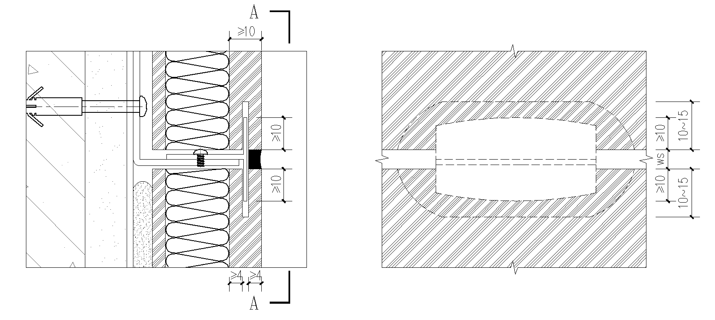

图5.5.3.1-1开槽插锚纵剖面图 图5.5.3.1-2 开槽插锚A-A视图

3 板边卡锚应沿保温装饰板面板边缘开设梯级型通长台阶，采用“**干”**型锚固件卡住面板台阶固定保温装饰板的锚固构造；

4 保温装饰板面板厚度不应小于10mm，开设台阶剩余面板厚度不应小于4mm，台阶深度不应小于6mm，锚固件单侧卡入面板台阶有效压板的深度不小于4mm，I型系统的有效压板长度不应小于60mm，Ⅱ型系统的有效压板长度不应小于80mm。

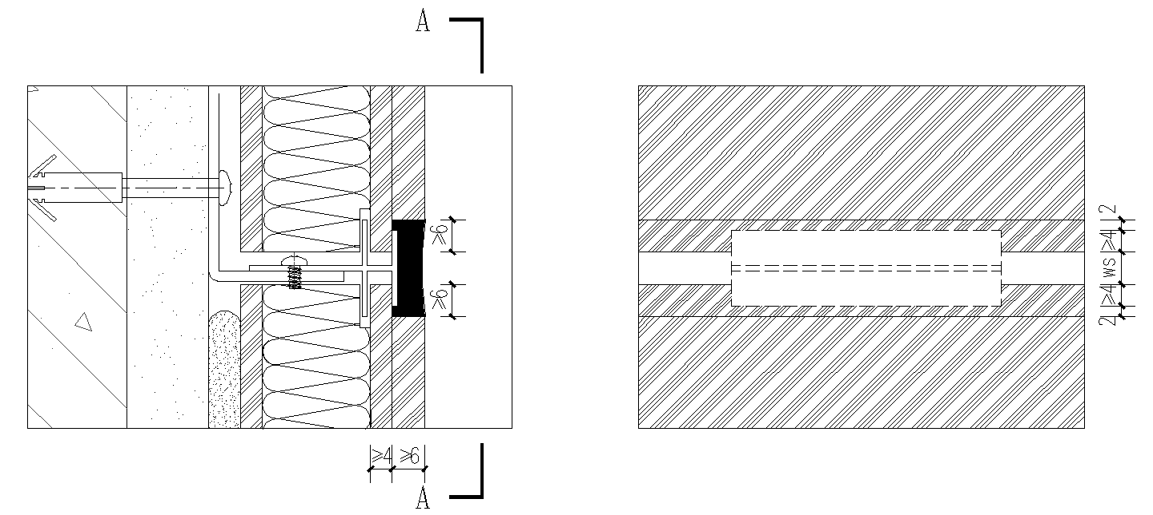

图5.5.3.2-1 板边卡锚纵剖面图 图5.5.3.2-2 板边卡锚A-A视图

5 卡槽插锚应在保温装饰板面板背面预制复合同材质槽体板制成的锚固卡槽，应采用“T”型锚固件插入槽体固定保温装饰板的锚固构造；

6 保温装饰板面板厚度不应小于6mm，槽口宽度不应小于2mm，槽口长度不应小于30mm，槽体深度通长设置，锚固件插入槽体深度不应小于20mm。I型槽体板的有效厚度不应小于5mm, Ⅱ型槽体板的有效厚度不应小于6mm。

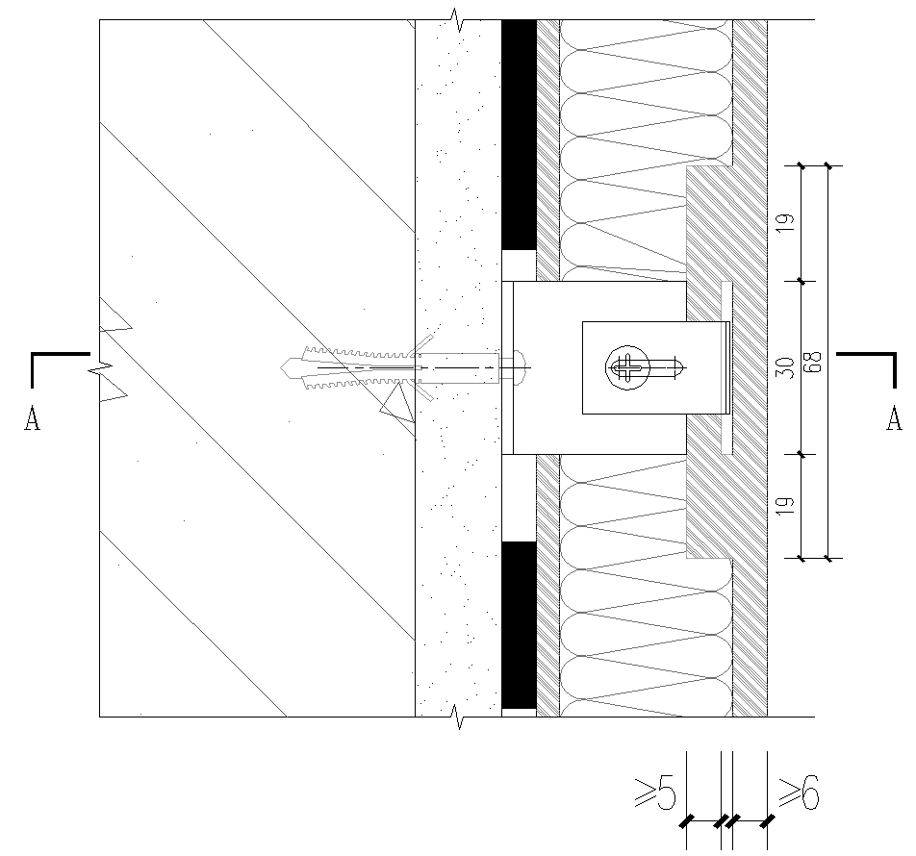 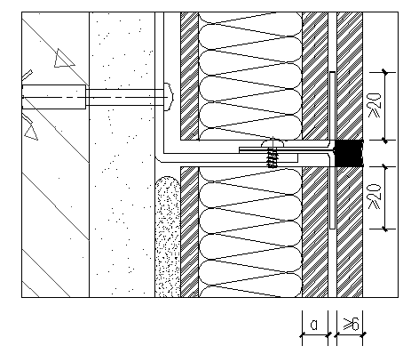

图5.5.3.3-1卡槽插锚剖面图 图5.5.3.3-2卡槽插锚A-A视图

7 板面压锚应采用“T”型锚固件压实固定装饰面板的锚固构造

8 保温装饰板面板厚度不应小于6.0mm，T型锚固件压住面板的有效深度不应小于5mm,长度可通长，I、Ⅱ型系统采用相同锚固构造。

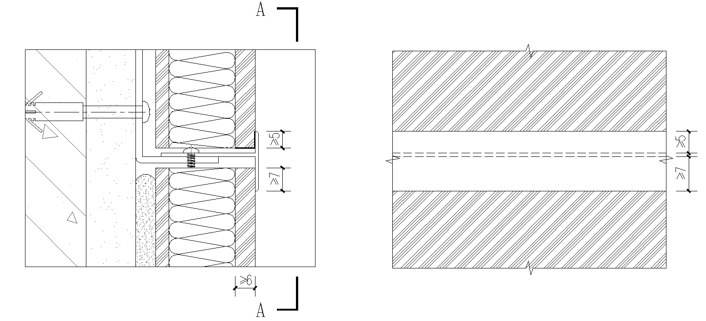

图5.5.3.4-1 板面压锚纵剖面图 图5.5.3.4-2板面压锚A-A视图

【条文说明】保温装饰板系统的锚固构造设计需符合满足适应主体正常形变、系统水密性、单点锚固（承载）力的性能要求，以上三方面性能是保温装饰板系统的核心功能，任何一方面性能出现问题，都可能造成系统致命性破坏。适应主体正常形变、系统水密性、单点锚固（承载）力为系统构造设计核心三原则：

1适应主体正常形变：保温装饰板板缝宽度需适应温度应力和主体结构正常形变的需要，其板缝宽度的设计需符合本规程5.2.2条；

2系统水密性：抗风荷载、气密性、水密性为幕墙的核心性能指标，幕墙在风荷载、地震荷载作用下有一定的形变和挠度变化，水密性要求高，密封胶的深度宽度要求较高，宽厚比控制很严格。保温装饰板背面有粘结砂浆层，对保温装饰板起到了良好的支承作用，在风荷载作用下，保温装饰板几乎不会出现挠度形变。本规程5.2.3、5.2.4条详细阐明了，系统在兼顾功能性与经济性条件下，保障系统水密性，密封胶与装饰面板的粘结厚度应不小于6mm，锚固件与面板连接处为系统最薄弱环节，密封胶厚度应严格控制不小于4mm。

3单点锚固（承载）力：单点锚固力的影响因素很多，面板的密度、厚度，抗折强度及强度纵横比，锚固件插入的有效深度，压板的有效宽度，都会影响单点锚固力，影响系统的锚固强度。由于保温装饰板系统工程应用时间较短，对单点锚固力的研究不够，在工程应用中，施工作业较为粗放，对影响单点锚固力的裁板、开槽铣边等深加工工作，几乎都是在现场完成；其次，行业所用面板主流厚度仅8mm，厚度较薄。众多因素影响，进行保温装饰板锚固构造设计，其单点锚固力设计值不适宜采用依据材料强度取分项系数的办法，通过面板抗剪强度进行设计计算，实际工程应用可能存在较大的不确定性，风险较大。为此，本规程给出单点锚固力标准值指标，规定I型系统不低于0.3KN，Ⅱ型系统不低于0.45KN，并要求实际工程需做同条件检测的控制方法。

为了满足三方面性能要求，设计合理的锚固构造，本规程编制组依照《保温装饰板外墙外保温系统材料》JG/T287和《天然饰面石材试验方法》GB/T9966.7的试验方法，用市场上较为常用的6家面板生产厂的高密度面板，组织进行了58组共410块单点锚固力测试，并对开槽插锚、板边卡锚、卡槽插锚、板面压锚四种锚固构造设计及应用提出了技术要求。

首先，编制组用常规蝴蝶件及常规干型件与8mm面板和10mm面板保温装饰板分别组合，对市场上应用最广泛的行业主流锚固构造进行了单点锚固力检测：

①开槽插锚与常规蝴蝶件：蝴蝶件为市场常用规格，总长60mm，上下锚板长28-30mm（压板宽度），锚板单肢宽12mm（压板深度），面板槽体开设长度为100mm，槽体宽度为2mm，锚固件插入槽体深度（有效压板深度）为10mm；

当采用8mm面板，剩余面板厚度（槽体下部面板厚度）3mm时，按GB/T9966.7石材方法检测：共一组10块，单点锚固力标准值0.22KN；按JG/T287方法检测：共九组每组5块，共45块，单点锚固力标准值分别为：0.16KN、0.30KN、0.27KN、0.23KN、0.21KN、0.28KN、0.25KN、0.28KN、0.27KN；

当采用10mm面板，剩余面板厚度（槽体下部面板厚度）4mm时：共十组70块，试样检测结果：单点锚固力标准值分别为：0.30KN、0.34KN、0.34KN、0.34KN、0.21KN、0.26KN、0.26KN、0.26KN、0.26KN、0.29KN。

②板边卡锚与常规干型件：干型件为市场常用规格，干型件长40mm、上肢总宽10mm，面板开设梯级台阶为通长：

当采用8mm面板，剩余面板厚度4mm时，按GB/T9966.7石材方法测试，共一组10块，标准值0.29KN，变异系数0.12：按JG/T287方法测试，共一组5块：标准值0.20KN，变异系数0.28，变异系数很大。

当采用10mm面板，剩余面板厚度4mm时：按GB/T9966.7石材方法测试，共两组20块，第一组：标准值0.24KN，变异系数0.12：第二组：标准值0.23KN，变异系数0.17：按JG/T287方法检测，共六组30块，第一组：标准值0.35KN，变异系数0.12：第二组：标准值0.44KN，变异系数0.06：第三组：标准值0.35KN，变异系数0.10：第四组：标准值0.18KN，变异系数0.17：第五组：标准值0.33KN，变异系数0.11：第六组：标准值0.14KN，变异系数0.25。

编制组在检测中发现常规干型件存在如下问题：用GB/T9966.7单挂点测试，可直接体现单挂点的作用力，在测试过程中，常常出现干型件上肢出现滑移脱开的现象，数据离散性较大。JG/T287的检测方法是用100mm×100mm的板，在面板中心线两对边，各安装一个锚固件，锚固件外侧再用其他板固定锚固件，测试结果为两个点算数平均值，检测中干型件受外侧板的作用，干型件有向内的推力，这样导致两种检测方法出现较大差异，在蝴蝶件的检测中两种方式检测的结果差异很小，蝴蝶件的锚固肢臂有12mm，在槽体内作用相对稳定。干型件采用JG/T287检测结果不难看出，其值波动较大，第六组变异系数超过25%，所以，干型件的构造必须增加上肢的宽度，使干型件上肢能有效卡住板边，才能保障锚固的有效性。

检测结果表明：常规蝴蝶件或常规干型件，采用8mm面板系统单点锚固力标准值不满足标准0.3KN的最低要求，采用10mm面板，干型件变异系数大，构造不稳定。为了解决干型件稳定问题，编制组将干型件上肢宽度由10mm增加到12mm，长度由40mm增加到50mm，按GB/T9966.7石材方法检测，共10块，最大值0.52KN，最小值0.28KN，标准值为0.26KN，变异系数为0.23，变异系数仍然较大。进行8mm面板检测中发现，干型件存在压板面积不足，且卡不住板边，拉力作用下上肢出现滑移脱开的现象，安全风险大，蝴蝶件存在开槽加工困难，有面板崩裂风险，100mm长的槽体中，单肢蝴蝶件仅为槽体的一半，作用力不平衡，两种锚固都存在锚固构造不合理的现象，采用8mm面板与常规蝴蝶型锚固件及干型锚固件组成的锚固构造本规程不推荐使用。

在分析和总结蝴蝶件与干型件存在问题的基础上，编制组提出如下解决思路：在满足密封胶宽厚比前提条件下，开槽插锚及板边卡锚需提高锚固件的有效压板面积，提高锚固强度，采用10mm厚度面板，将蝴蝶件改进为T型件，相同的锚固槽体，T型件承载力作用面积更大，作用力更稳定；干型件需增加上肢宽度，解决干型件卡板作用稳定性，降低锚固力变异系数，使上肢能有效卡住板边。

在系统锚固构造设计的改进过程中，编制组对不同锚固构造进行了反复对比试验，最后由国家建筑工程质量检验监督中心，依据GB/T9966.7石材标准，采用单挂点承载力检测方法，对四种锚固构造进行验证性测试，最终确定了系统四种锚固构造做法，确定系统单点锚固力标准值：I型≥0.3KN，Ⅱ型≥0.45KN。四种锚固构造检测数据及相关分析如下：

开槽插锚锚固构造：I型系统T型件：总长度40mm，总宽度为26mm，单肢宽13mm，面板锚固槽体长度100mm，槽体深度10~15mm:当采用8mm面板，有效压板厚度为3mm时，按GB/T9966.7石材方法测试，共四组25块试样检测结果，单点锚固力标准值分别为：0.25KN、0.28KN、0.27KN、0.25KN；当采用10mm面板，有效压板厚度为4mm时，按GB/T9966.7石材方法测试，共六组50块试样检测结果，单点锚固力标准值分别为：0.38KN、0.38KN、0.44KN、0.34KN、0.31KN、0.32KN。

Ⅱ型系统T型件：总长度60mm，总宽度为26mm，单肢宽13mm，面板锚固槽体长度100mm，槽体深度10~15mm:当采用10mm面板，有效压板厚度为4mm时，按GB/T9966.7石材方法测试，共两组20块试样检测结果，单点锚固力标准值分别为：0.48KN、0.49KN；

总结检测数据，开槽插锚锚固构造需符合技术要求：I型系统T型锚固件长度为40mm，宽度26mm，Ⅱ型系统T型锚固件长度为60mm，宽度26mm；需采用10mm面板，锚固槽体长度100mm，深度10~15mm，有效压板厚度4mm，槽体沿面板中心线设置。

板边卡锚锚固构造：为解决干型件卡板作用稳定问题，选择合适上肢宽度，编制组用长度50mm，上肢宽增加到12mm（常规件长×宽：40mm×10mm），面板厚10mm，有效压板厚度4mm，做对比试验，结果表面数据离散性仍然较大。最后，将锚固件上肢宽加到14mm，长度加到80mm，按GB/T9966.7石材方法，在国家建筑工程质量检验监督中心做验证性检测，共两组20 块，第一组：单点锚固力标准值0.57KN，变异系数0.10；第二组：单点锚固力标准值0.61KN,，变异系数0.12。检测结果表明：干型件上肢宽度大于14mm，能有效卡住板边，有较稳定的作用力，有较好的锚固效果。编制组在分析对比干型件的检测数据后，将I型系统干型件长度定为60mm，宽度需满足不小于14mm的要求。

总结检测数据，板边卡锚锚固构造需符合技术要求：I型系统干型锚固件长度为60mm，上肢宽度14mm，Ⅱ型系统干型锚固件长度为80mm，上肢宽度14mm；需采用10mm面板，锚固梯级宜通长设置，梯级深度6mm，干型件有效压板厚度不小于4mm。

卡槽插锚锚固构造：卡槽插锚I型和Ⅱ型均采用相同的锚固件，锚固件宽度为20mm,长度为50mm，插入槽体深度≥20mm，有效压板深度和宽度20mm，有效压板面积20mm×20mm。锚固力大小与卡槽板厚度相关，I型卡槽板厚度为5mm,Ⅱ型卡槽板厚度为6mm。编制组对I型系统共七组45块试样进行检测，单点锚固力标准值分别为：0.38KN、0.49KN、0.49KN、0.49KN、0.51KN、0.57KN；变异系数7%。编制组在国家建筑工程质量检验监督中心依据GB/T9966.7石材方法，对I型系统20块Ⅱ型系统19块做验证性检测，I型系统单点锚固力标准值为：0.57KN，变异系数5%；Ⅱ型系统单点锚固力标准值为：0.62KN，变异系数7%。

检测结果表明：卡槽插锚锚固构造具有较高的单点锚固力，且变异系数小，锚固强度高承受力均匀是该构造的优点。槽体板的物理机械性能应和面板的性能一样，还必须具有较高的抗折强度，较低的吸收性，抗冻融性，因此，生产过程中需对槽体板进行防水渗透处理。槽体板与面板应为同类材质，尤其不能使用金属型材，以免热应力破坏。槽体板应通长设置，不仅可以提供保温装饰板的抗弯性能，同时可以使承载力作用分散，避免了局部应力作用。尽管卡槽的定位要求较高，生产和施工的配合难度会增加，但卡槽插锚构造能提供稳定且较高锚固承载力，适用于锚固强度要求较高的部位和环境，适应工厂化成品化定制加工。

板面压锚锚固构造：板面压锚是将锚固压条压在面板表面的锚固构造，由于压条直接压在面板表面，优点和缺陷都很突出，突出的优点是锚固力大，锚固力大小由面板厚度决定，单点锚固力测试，6mm面板大于0.67KN，8mm面板大于1.00KN；突出的缺陷是系统缺少防水密封构造，尚难满足系统防水密封的基本性能要求，可应用在对防水性能没有要求的部位，如雨棚下部或有屋顶遮挡雨水的外墙体部位。

试验证明不同锚固构造，锚固部位的几何尺寸是单点锚固力的决定因素，锚固部位尺寸过小，过薄均会对保温装饰板锚固效果造成较大影响，规定锚固部位尺寸可方便现场验收，防止以次充好，保障产品和工程质量。

**5.5.4** 保温装饰板锚固组件材质应符合本规程4.3.3的要求。采用不锈钢时，锚固件的厚度不应小于1.0mm，转接件的厚度不应小于2.0mm；采用铝合金材质时，锚固件的厚度不应小于1.5mm，转接件的厚度不应小于2.5mm；锚固件与转接件应采用不锈钢螺钉或不锈钢自攻自钻螺钉连接，并采用防松脱和滑移措施。

【条文说明】保温装饰板系统锚固构造决定了与面板连接的锚固件必须用轻质高强材料，除通长型转接件或承托架外，系统金属连接构件厚度设计没有腐蚀厚度余量，基于系统使用年限考虑，本规程4.3.3条规定锚固组件需用不锈钢或铝合金材质，连接需用不锈钢螺钉。其次，条文中规定的厚度为连接构件最低净厚度要求，尚应满足M4不锈钢螺钉或ST5.5不锈钢自攻自钻螺钉的螺纹规格对板件连接的厚度要求，必要时应进行强度验算。

**5.5.5** 单点锚固力是系统锚固性能的关键指标，单点锚固力标准值应按附录A进行现场检测验证，实测单点锚固力标准值不应低于设计值。

【条文说明】《保温装饰板外墙外保温系统材料》JG/T287将锚固件与保温装饰板单个连接点的连接承载力称为：单点锚固力；锚栓与基层墙体的锚固连接力称为：锚栓抗拉承载力；代表值均以标准值表示。单点锚固力影响因素较多，本规程规定单点锚固力应在现场实测验证。

现行标准《保温装饰板外墙外保温系统材料》JG/T287单点锚固力的检测方法，采用100mm×100mm试样，两对边安装锚固件检测单点锚固力的方法，工程现场做验证检测难于实施，工程现场的保温装饰板为规格板，只有一边有锚固构造，取100mm×100mm试样，其另一边需要在实验室加工锚固构造，试样在实验室进行再加工，不能重现和真实反映工程实际。保温装饰板系统的锚固方式与干挂石材相似，石材挂件的检测，采用了单点单挂件的方法检测，这种方法能再现工程实情，反映单点锚固力实际性能指标。因此，编制组依据现行国家标准《建筑结构可靠性设计统一标准》GB50068的规定，采用概率分布的0.05分位值确定单点锚固力标准值，并采用标准《天然饰面石材试验方法》GB/T9966.7的检测方法，编制了保温装饰板单点锚固力检测计算办法，见规程附录A。

**5.5.6**保温装饰板系统宜沿保温装饰板上下两条边安装锚固件，锚固点数量为偶数，且对称布置，系统锚固承载力设计值不应小于系统荷载及作用效应组合值。系统锚固承载力设计值应符合公式5.5.6-1的要求，单位面积锚固点数量的设置应符合式5.5.6.2的要求。

$R_{d}$ ＝ $R_{k}*γ_{R}$（公式5.5.6-1）

$R_{k}$ ＝n $F_{k }$（公式5.5.6-2）

式中 $R_{d}--$ 锚固承载力设计值（KN/m2）;

锚固承载力标准值（KN/m2）;

锚固承载力分项系数，取1.1;

$F_{k }--$ 单点锚固力标准值（KN/个）;

n $--$ 单位面积锚固点数量（个/m2）。

【条文说明】单点锚固力设计取值，可以按系统性能指标4.1.1中的规定标准值，I型取0.3KN、Ⅱ型取0.45KN，也可以根据工程实情及系统材料生产供应厂家的系统检测资料取更高值，但工程现场验证检测时，必须满足单点锚固力实测标准值不小于设计取值的规定。

**5.5.7**保温装饰板用锚栓应符合现行行业标准《外墙保温用锚栓》JG/T366规定的基层墙体类别，并应符合下列规定：

1混凝土基层墙体（A类）；

2实心砌块基层墙体（B类）：蒸压灰砂砖、蒸压粉煤灰砌体以及轻骨料混凝土墙体；

3多孔砖砌体基层墙体（C类）：烧结多孔砖、蒸压灰砂多孔砖墙体；

4空心砌块基层墙体（D类）：普通混凝土小型空心砌体、轻集料混凝土小型空心砌体、烧结空心砖和空心砌体墙体；

5蒸压加气混凝土基层墙体（E类）

6 锚栓锚入混凝土基层深度不应小于50mm，锚栓安装最小允许边距不应小于100mm，最小间距不应小于100mm；锚栓锚入蒸压加气混凝土及实心砌块（B类、E类）基层墙体深度不应小于70mm，锚栓安装最小允许边距不应小于200mm，最小间距不应小于120mm。当选用空心砌块基层墙体（D类）时，其外壁厚不应小于25mm，锚栓安装最小允许边距不应小于100mm，最小间距不应小于100mm。

【条文说明】保温装饰板系统通过锚栓与基层墙体实现锚固连接，需根据基层墙体的不同选择相适应的锚栓，一般情况下，混凝土及实心砌块墙体锚栓的承载力较高，蒸压加气混凝土砌块等类别砌体墙体承载力较弱。在本规程编制过程中，编制组对具有代表性的混凝土、厚壁型（25mm）普通烧结空心砖砌体、轻集料空心砌块、蒸压加气混凝土四类基层墙体进行了验证性检测，其中：

C25混凝土（A类）：用锚栓Φ8×60mm，锚栓全长完全锚入墙体，间距100mm，检测5个锚点的结果：抗拉承载力标准值为1.68KN，变异系数8%；锚固承载力较大，变异系数小；

A5.0 B06蒸压加气混凝土砌块（E类）：锚栓Φ8×80mm，锚栓全长完全锚入砌体，间距120mm，检测10个锚点的结果：抗拉承载力标准值为1.06KN，变异系数12%；当用增强助剂时，抗拉承载力标准值为2.22KN，变异系数9%；

A3.5 B05蒸压加气混凝土砌块（E类），锚栓Φ8×80mm，锚栓全长完全锚入砌体，间距120mm，检测10个锚点的结果：抗拉承载力标准值为1.01KN，变异系数6%；当用增强助剂后，抗拉承载力标准值为3.15KN，变异系数4%；

MU5.0轻集料空心砌体（D类）：锚栓Φ8×80mm，砌体壁厚度25mm，锚栓在砌体内腔自打结锁定，间距100mm，检测10个锚点的结果：抗拉承载力标准值为0.62KN，变异系数25%；

MU5.0厚壁型（25mm）普通烧结空心砖砌体（D类）:锚栓Φ8×60mm，砌体壁厚度25mm，锚栓在砌体内腔自打结锁定，检测18个锚点的结果：抗拉承载力标准值为1.71KN，变异系数8%，

编制组试验中发现，锚栓质量差异很大，锚钉的材质及膨胀管的材质对承载力影响较大。编制组经过对比试验后确定：混凝土基层墙体使用传统锚栓，承载力可以满足要求；砌体基层墙体选用实心及空心砌体专用锚栓，该锚栓膨胀管采用聚酰胺塑料，膨胀管的凸缘比一般锚栓多一倍，兼具自打结的功能，通用于空心和实心砌体，由于膨胀管的材质及结构合理，锚钉的质量也较好，测试结果表明其承载力较高。在砌体基层墙体中，以蒸压加气混凝土砌块为代表的砌体基层墙体，锚固强度低是行业发展的痛点，两年多来，编制组经过工程调研，反复对比测试，在蒸压加气混凝土砌块基层墙体中，灌注增强助剂是提高承载力有效方法之一，其渗透强化作用可以明显提供锚栓作用周围砌体强度，测试结果表明：在蒸压加气混凝土砌块基层墙体中加入增强助剂后，锚栓承载力基本上能提高一倍，且操作简单，砌体钻孔后不需用压缩空气清洁孔洞，直接向锚孔内喷注增强助剂就可以安装锚栓。此外，编制组各类空心砖砌体也做反复对比测试，空心砌体需采用聚酰胺类增强型特殊打结锚栓，普通聚酰胺打结锚栓有打结回弹，作用力不稳定。编制组测试厚壁型（25mm）普通烧结空心砖砌体采用了某品牌打结锚栓，测试18颗锚栓，抗拉承载力指标值可达到1.71KN，且变异系数小于10%，该测试结果是锚栓的位移量达到规程附录B的规定，但砌体尚未破坏，若以砌体破坏为判定标准，该锚栓的承载力值还会增加。测试表面，某品牌打结锚栓在普通烧结空心砖砌中也能满足单锚栓承载双锚固点的要求。

**5.5.8**锚栓的抗拉承载力标准值可通过在实际工程基层墙体上进行拉拔试验来确定，现场检测锚栓抗拉承载力时，锚栓的检测数量应符合：混凝土基层墙体锚栓检测数量不应少于5颗，砌体基层墙体锚栓检测数量不应少于20颗；锚栓抗拉承载力标准值应按现行行业标准《外墙保温用锚栓》JG/T366、本规程附录B的方法计算，并符合本规程表4.1.1的要求。锚栓抗拉承载力设计值应符合下列要求：

1系统锚栓抗拉承载能力应进行设计计算，并进行现场检测，实测标准值不应低于承载力设计值。锚栓承载力分项系数不宜小于1.5；

2单个锚固组件锚栓承载力设计值为单点锚固力标准值两倍值乘以分项系数；

3当单个锚栓不能满足单个锚固组件承载力要求时，可采用双锚栓或多锚栓连接，转接件应设计为通长型，锚栓数量设置应符合系统锚栓锚固承载力设计值不应小于系统荷载和作用效应组合值。

4通长型转接件选用材质和厚度应与转接件要求相同，与基层墙体连接边肢臂宽不应小于40mm，与锚固件连接边肢臂宽不应小于30mm，并随保温装饰板厚度增加而增加。通长型转接件两端应与混凝土主体结构连接，宜选用规格不小于M8的膨胀型、扩底型机械锚栓。

【条文说明】现行标准《外墙保温用锚栓》JG/T 366对现场检测锚栓数量规定，混凝土基层墙体为5颗，砌体基层墙体为10颗。编制组在进行承载力测试中发现，砌体基层中锚栓承载力变异系数较大，有的超过了25%，对采信度会有较大影响，需增加检测数量，同时，考虑现场检测环境的影响，所以本条规定砌体基层墙体锚栓检测数量为20颗。标准值的计算按现行国家标准《建筑结构可靠性设计统一标准》GB50068的规定，采用概率分布的0.05分位值，以JG/T366对变异系数的修订方法按附录B计算。

保温装饰板后锚固基层墙体有混凝土墙体和砌体墙体，当基层墙体为砌体墙体时，承载力设计值统一按混凝土后锚固技术要求，取1.8的分项系数，对强度不高的砌体基层墙体，通过改进锚栓或改变锚固构造的方法可能都难于实现，通过增加锚栓数量也是有限的，加气块砌体间距小于120mm就可能造成砌体的破坏。锚栓在砌体基层中的破坏主要表现为砌体脆性破坏，脆性破坏条件下，混凝土材料分项系数取值为1.4；考虑承托架及砂浆粘结也是系统与基层墙体连接方式之一，本条将锚栓锚固承载力分项系数取值确定为不小于1.5。

由于锚固件均为上下两个锚固点的设计构造（特殊部位也有单锚点），因此，锚栓的抗拉承载力设计值需符合单点锚固力标准值两倍乘以分项系数的要求。在实际工程中，锚栓承载力不足，通常情况破坏发生在砌体基层墙体，尤其在蒸压加气混凝土砌体墙体，这种现象经常发生，可以采用对锚孔灌注增强助剂，提高砌体墙体的单栓承载力，满足单栓承载两个锚点的要求；也可以设置通长型转接件，通过增加锚栓数量，提高系统的锚固承载力。通长型转接件两端与混凝土主体结构连接，可以减少对砌体基层墙体剪切作用破坏，延长系统的使用寿命，采用膨胀型或扩底型机械锚栓系统施工安装较为方便。

**5.5.9**保温装饰板与基层墙体的粘贴连接应采用点框法或条粘法，Ⅰ型保温装饰板的有效粘贴面积不应小于50%，Ⅱ型保温装饰板的有效粘贴面积不应小于60%。边角部位及小尺寸保温装饰板应满粘。

【条文说明】目前实际工程中，保温装饰板大多数采用点粘法安装，点粘法砂浆的有效粘贴面积难于达到40%以上，只有点框法或条粘法砂浆的有效粘贴面积才能够到达40%以上，所以，保温装饰板的粘贴需采用点框法或条粘法，淘汰落后的点粘法。编制组通过工程调研发现，需满足50%以上的粘结面积，砂浆的实际用量需达到12kg/㎡以上。

**5.5.10**保温装饰板系统工程系统与粘结连接安全设计应符合本规程规定，系统粘结连接安全系数不应小于10，粘结安全系数按公式5.5.10-1方法计算，系统与基层的拉伸粘结强度设计值应按公式5.5.10-2的方法计算。

$k=R_{d}^{'}/S_{d}$ ≥10 (公式5.5.10-1)

式中  **k**——粘结安全系数

$R_{d}^{'}$——粘结强度设计值（kN/m2），

——荷载及作用效应组合值（kN/m2），按本规程5.4.4条；5.4.5条计算。

=P·m·10-3 （公式5.5.10-2）

式中 P－系统与基层拉伸粘结强度（MPa），Ⅰ、Ⅱ型均按0.1取值。

m－保温装饰板粘结面积比（％）。

【条文说明】保温装饰板系统与基层墙体的拉伸粘结强度，最薄弱的环节位于保温层，Ⅰ、Ⅱ型保温装饰板系统均0.1MPa取值，能进一步提高粘结连接设计的安全性。

**5.5.11** 保温装饰板应在背板或面板间，沿横向板缝横向设置硬质塑料垫块，支承和传递重力荷载，每块保温装饰板的垫块数不应少于两块，在面板间设置垫块时，垫块应沿锚固件内侧布置。Ⅰ型保温装饰板系统应在每两层楼间设置横向承托架，Ⅱ型保温装饰板系统应在每层楼间设置横向承托架，承托架可采用截面最小厚度不小于2.5mm的热镀锌角钢或通用冷弯开口型钢，承托架可通长设置可间断设置；除与不锈钢锚固件连接外，锚固件与承托架间应采用绝缘垫片隔开。承托架应采用M8膨胀型、扩底型锚栓与混凝土主体结构锚固连接，锚栓连接应符合现行行业标准《混凝土结构后锚固技术规程》JGJ145中非结构构件的有关规定，锚栓锚固承载力分项系数不宜小于1.8。承托架承受弯矩和剪力的作用，其截面厚度的选择应进行承载力计算，并符合下列规定：

1 承托架与主体结构连接锚栓间距不宜大于1200mm，在风荷载或重力荷载标准值作用下，挠度应符合下式要求：

$d_{f}≤l_{}$/180 （公式 5.5.11）

式中 l-承托架的跨度（mm）；

2 承托架肢臂宽与保温层厚度相同；肢臂宽b≤50mm时，承托架厚度应不小于2.5mm；50mm＜肢臂宽b≤75mm，承托架厚度应不小于3.0mm；肢臂宽b＞75mm时，承托架厚度应不小于4mm；承托架应不小于25mm×25mm×2.5mm的规格；

3 承托架用角钢或通用冷弯开口型钢均应进行热镀锌或其它方式的表面处理。

【条文说明】保温装饰板系统的重力荷载应包括保温装饰板、砂浆、锚固组件及承托架自身的重力荷载，重力荷载为永久荷载分项系数取值为1.35。条文中规定的承托架规格为编制组对承载力计算后规定的最低要求。

## 5.6系统主要节点构造设计

**5.6.1**保温装饰板系统点框粘及条粘法示意图：

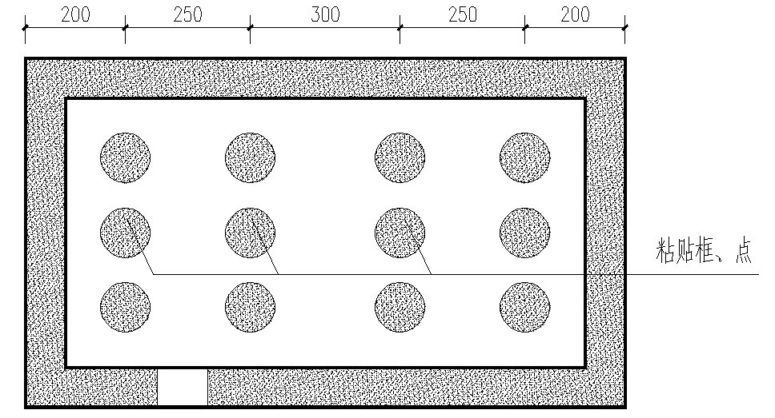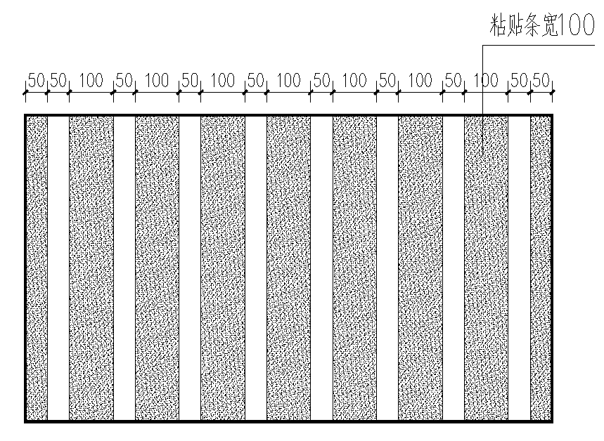

图5.6.1-1点框粘法粘贴示意图 图5.6.1-2 条粘法粘贴示意图

**5.6.2** Ⅰ型保温装饰板系统工程应每两层设置承托架，Ⅱ型保温装饰板系统工程应每层设置承托架，承托架应固定于建筑结构构件上。承托架、锚固组件安装如图5.6.2-1；5.6.2-2所示

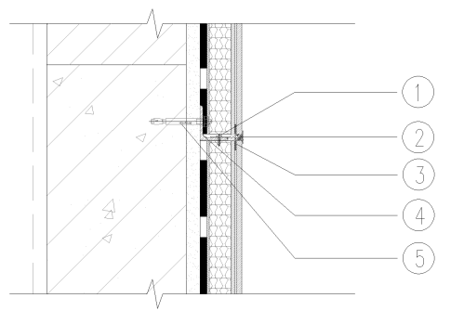 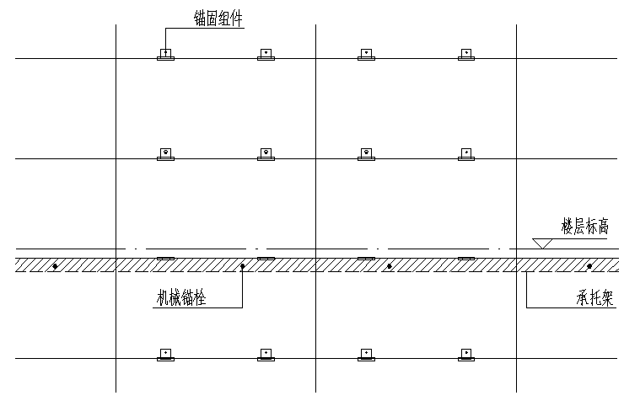

图5.6.2-1 承托架安装示意图 图5.6.2-2 锚固组件布置示意图

1——不锈钢自攻螺钉；2——密封胶；3——锚固组件；4——承托架；5——机械锚栓

**5.6.3**阳角部位保温装饰板可采用90°压边法或45°对角法安装，构造做法（图5.6.3）应符合下列规定：

1 阳角部位保温装饰板距墙角200mm范围内应满粘。

2 保温装饰板应与保温装饰板面板底部相接触，保温材料不得露出；

3 水平板缝部位锚固组件距离墙角边缘不应大于200mm，且应在水平板缝部位加装一个锚固组件；

4 两侧保温装饰板顶角处应使用密封胶密封。

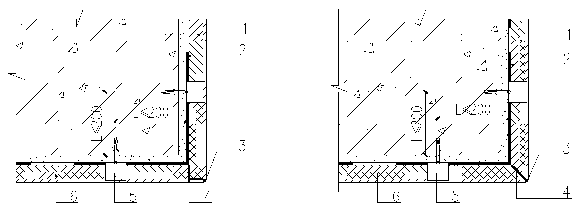

（a）90°压边法 （b）45°对角法

图5.6.3 阳角部位构造作法

1——保温装饰板A；2——粘结砂浆；3——密封胶；4——粘接砂浆；5——锚固组件；6——保温装饰板B

**5.6.4** 阴角部位保温装饰板构造做法（图5.6.4）应符合下列规定：

1 两侧保温装饰板缝隙宽度宜为6mm～8mm；

2 阴角部位保温装饰板距墙角200mm范围内应满粘。

3 水平板缝部位锚固组件距离墙角边缘不应大于200mm，且应在水平板缝部位加装一个锚固组件；

4 两侧保温装饰板缝隙应使用嵌缝材料填塞后，再使用密封胶密封。

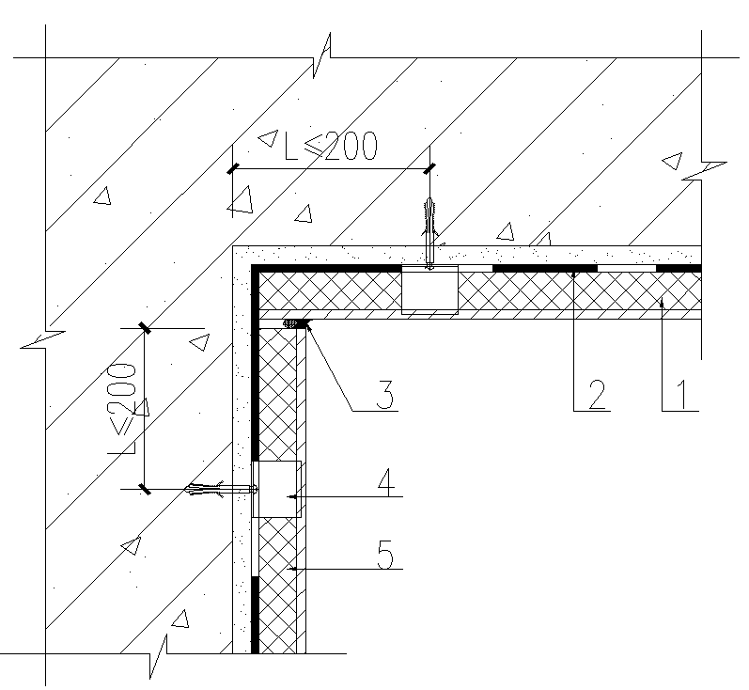

图5.6.4 阴角部位构造做法

**5.6.5**外置门窗洞口部位构造做法（图5.6.5）应符合下列规定：

1 保温装饰板距窗边200mm范围内应满粘。

2 墙面保温装饰板应适量伸出外墙边缘，且不应超过门窗副框；

3 墙面保温装饰板侧面应采用密封胶粘贴同材质的装饰面板，装饰面板应满粘，门窗顶、窗台装饰面板均应形成向下不小于5%的向下坡度；

4 装饰面板应与墙面保温装饰板面板端部相接触，保温材料不应露出；

5 装饰面板与窗框间隙、与墙面保温装饰板端部处均应使用密封胶密封。

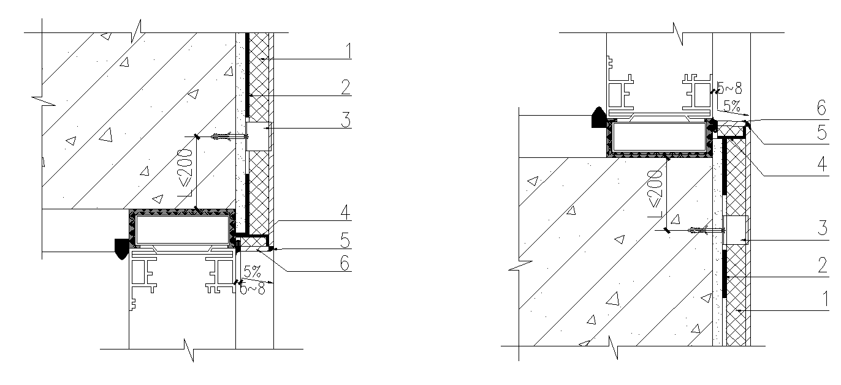

（a）外置门窗洞口上沿 （b）外置门窗洞口下沿

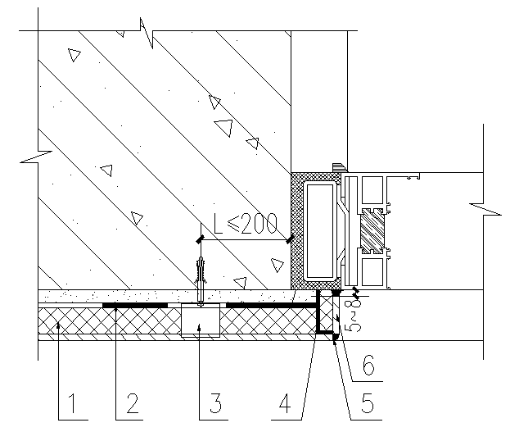

（c）外置门窗洞口侧面

图5.6.5 外置门窗洞口部位构造做法

1——墙面保温装饰板；2——粘结砂浆；3——锚固组件；4——粘结砂浆；5——密封胶；6——装饰面板

**5.6.6**中置门窗外侧面的构造做法（图5.6.6-1、5.6.6-2）应符合下列规定：

1 中置门窗洞口四周墙体侧面应预留保温装饰板的安装距离，

2门窗洞口侧面保温装饰板的保温材料厚度不应小于20mm；

3保温装饰板距窗边200mm范围内应满粘，门窗洞口侧边保温装饰板应满粘；

4保温装饰板可采用90°压边法或45°对角法安装，门窗顶、窗台侧面装饰面板均应形成向下不小于5°的坡度，侧面保温装饰板应与墙面保温装饰板面板底部相接触，保温材料不得露出；

5 装饰面板与窗框间隙、与墙面保温装饰板端部处均应使用密封胶密封；

6窗台部位保温装饰板应应低于窗框泄水孔。

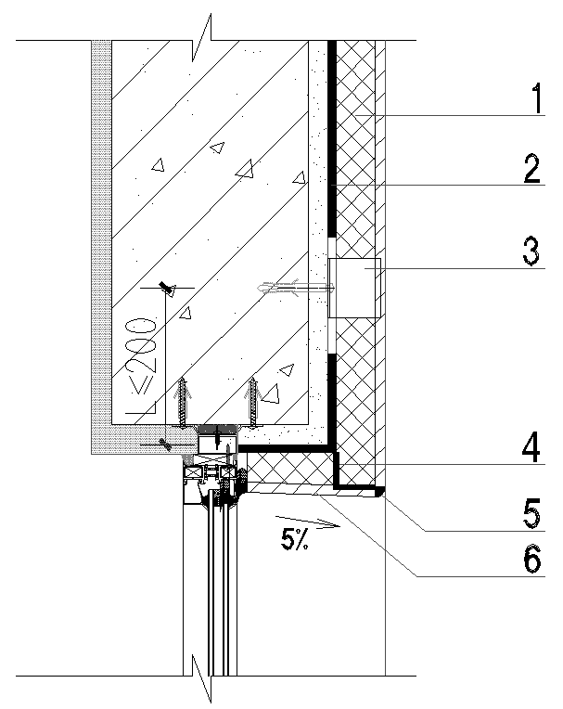 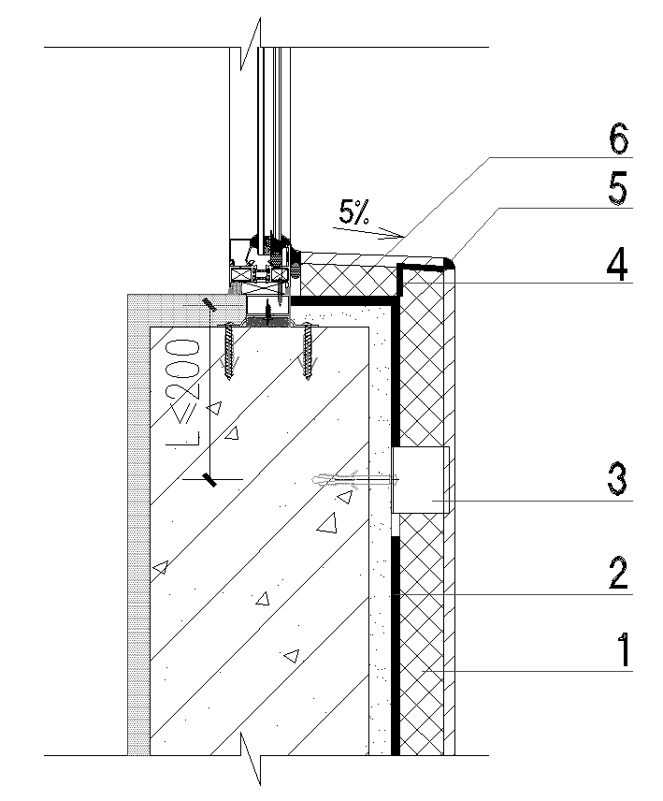

（a）门窗洞口上沿 （b）门窗洞口下沿

图5.6.6-1 门窗洞口部位构造做法

1——保温装饰板；2——粘结砂浆；3——锚固组件；4——粘结砂浆；5——密封胶；6——侧面保温装饰板

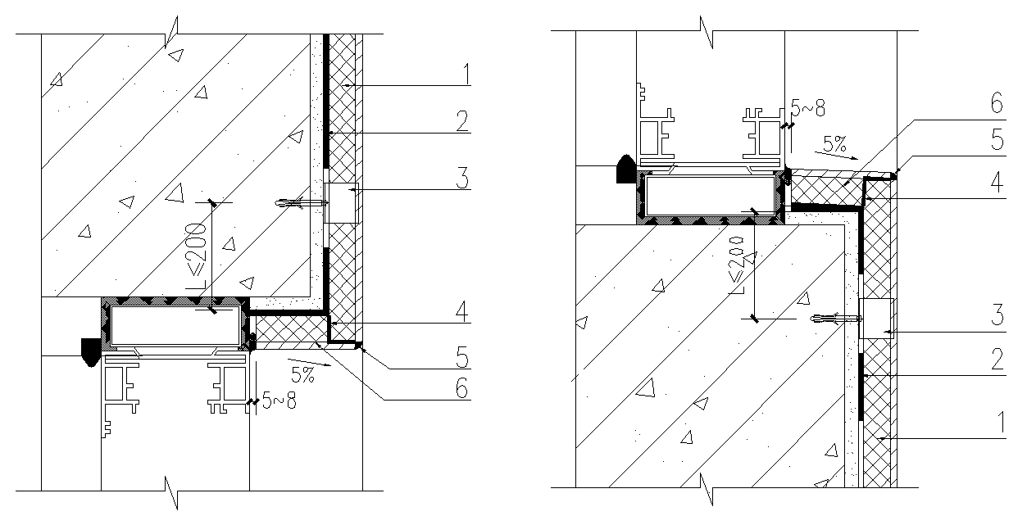

（a）中置门窗洞口上沿 （b）中置门窗洞口下沿

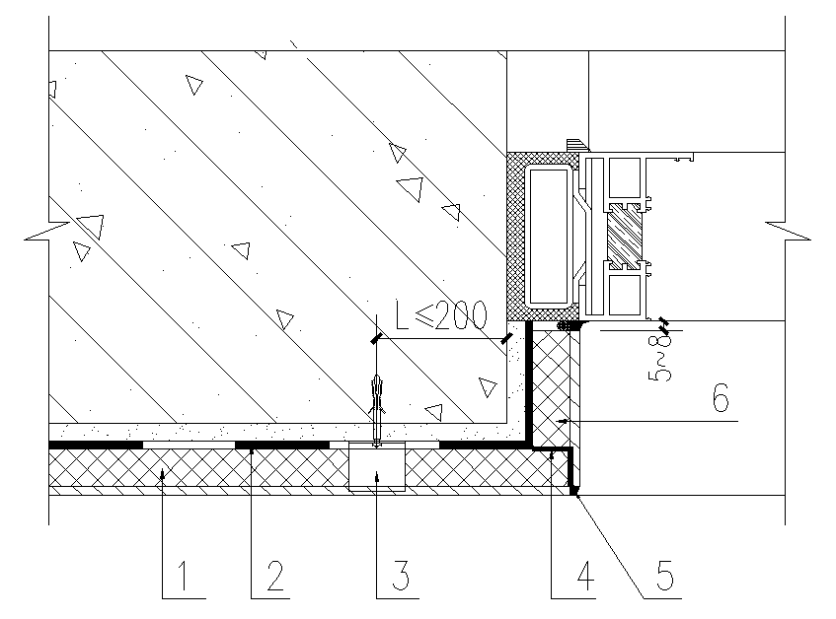

（c）中置门窗洞口侧面

图5.6.6-2中置门窗洞口部位构造做法

1——墙面保温装饰板；2——粘结砂浆；3——锚固组件；4——粘结砂浆；5——密封胶；6——侧面保温装饰板

**5.6.7**悬挑部位构造做法（图5.6.7）应符合下列规定：

1 按阳角、阴角、门窗洞口部位技术要点进行；

2 悬挑部位底板保温装饰板应满粘，并留出不小于5%散水坡度；

3悬挑部位顶板保温装饰板应插入立板内侧，并留出不小于5%散水坡度；

4悬挑部位顶板保温装饰板应用锚固组件锚固，数量不少于设计要求；

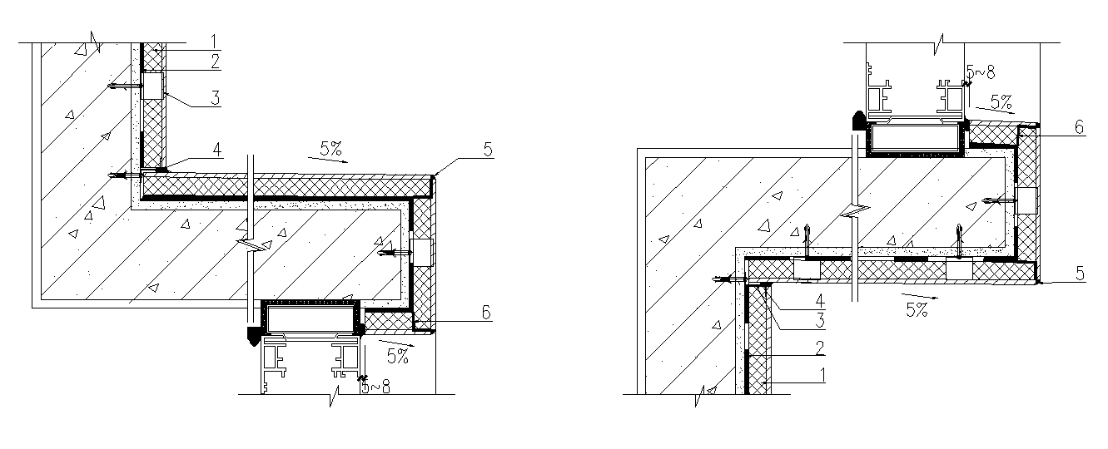

（a）凸窗顶 （b）凸窗台

图5.6.7 凸窗部位构造做法

1——保温装饰板；2——粘结砂浆；3——锚固组件；4——填缝材料；5——密封胶；6——粘结砂浆

**5.6.8**女儿墙部位应采用保温层全包覆做法，当采用保温装饰板做法时，宜将避雷针设置在女儿墙内侧（图5.6.8-1）；当采用保温砂浆或保温板材进行保温处理时，应采用聚合物防水砂浆做好封闭防水处理，顶部宜安装铝合金或不锈钢压顶盖板（图5.6.8-2）。

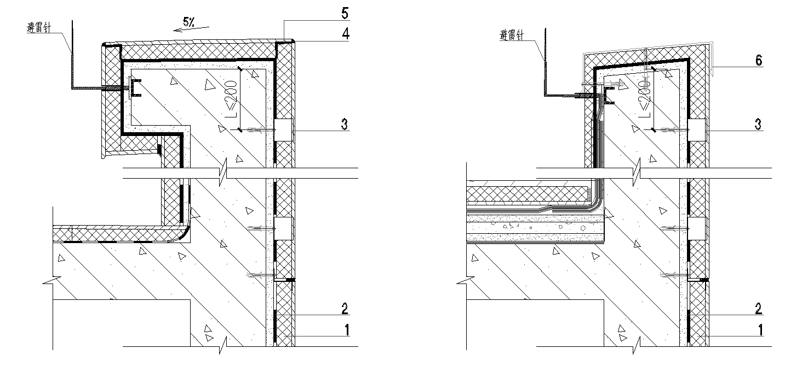

图5.6.8-1 女儿墙部位构造做法 图5.6.8-2 女儿墙部位构造做法

1—保温装饰板；2—粘结砂浆；3—锚固组件；4—密封胶；5—粘结砂浆；6—金属盖板

**5.6.9**首层保温装饰板外保温系统底部第一排保温装饰板下端距散水的标高不宜小于100mm，且不应大于300mm，保温装饰板下口应采用粘结砂浆进行抹平（图5.6.9）。

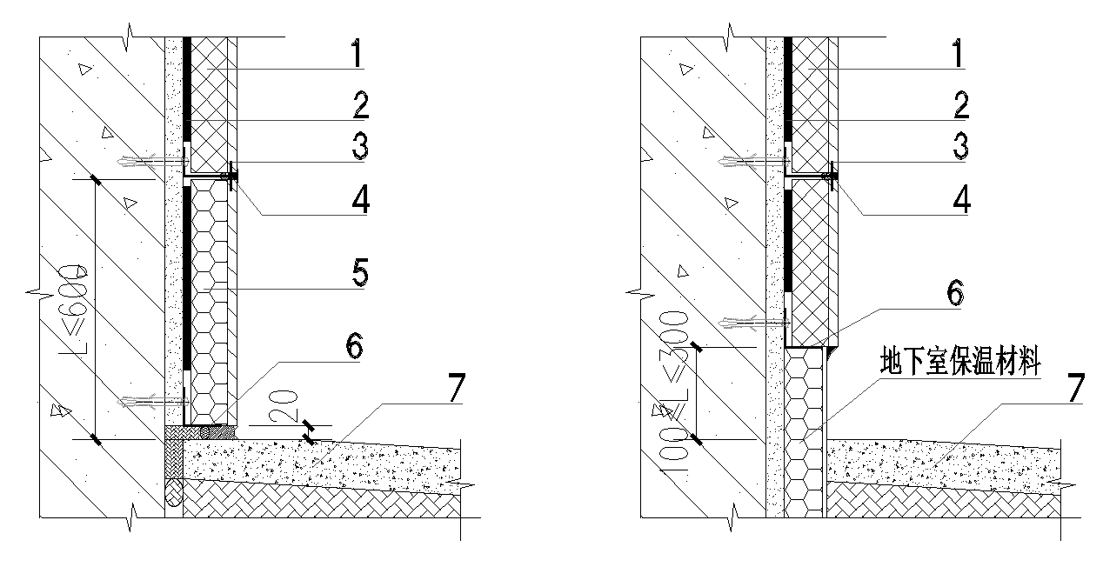

（a）无地下室散水勒脚 （b）有地下室散水勒脚

图5.6.9 勒脚部位构造作法

1—保温装饰板；2—粘结砂浆；3—锚固组件；4—密封胶；5——有机类芯材；6——专用托架；7——散水

**5.6.10**变形缝部位构造作法（图5.6.10）应符合下列规定：

1 保温装饰板系统在变形缝处应断开，变形缝盖板固定件应与保温装饰板的锚固组件位置错开；

2保温装饰板应上下固定，锚固组件距离变形缝不应大于200mm，保温装饰板其他边锚固组件可根据情况设置；

3 变形缝应按相关规定填充，保温装饰板与变形缝盖板之间的缝隙应采用密封胶密封填实。

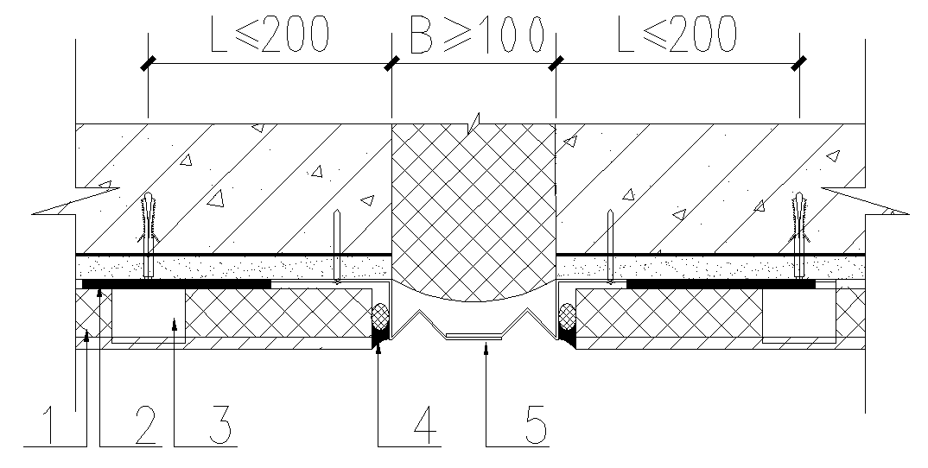

图5.6.10 变形缝部位构造作法

1——保温装饰板；2——粘结砂浆；3——锚固组件；4——密封胶；5——盖缝板

**5.6.11** 保温装饰板系统墙面的孔洞应事先预留，各种穿墙管道预埋套管，外墙构件应预埋，穿墙套管和构件与保温装饰板交接处应进行防水密封处理（图5.6.11）。

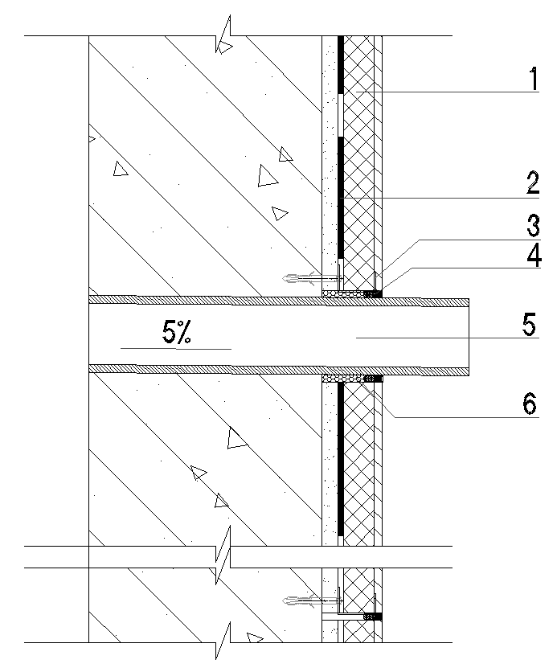

图5.6.11 穿墙管道部位构造做法

1—保温装饰板；2—粘结砂浆；3—锚固组件；4—密封胶；5—预埋套管；6—发泡胶

**5.6.12**落水雨水管构造做法（图5.6.12）应符合下列规定：

1 保温装饰板应根据落水雨水管锚栓尺寸裁切，开孔不宜过大，按墙面保温装饰板施工方法安装；

2预装锚栓周边保温装饰板应满粘，后装锚栓应在保温装饰板实粘部位开孔；

3锚栓周边与保温装饰板之间的缝隙应使用密封胶密封填实。

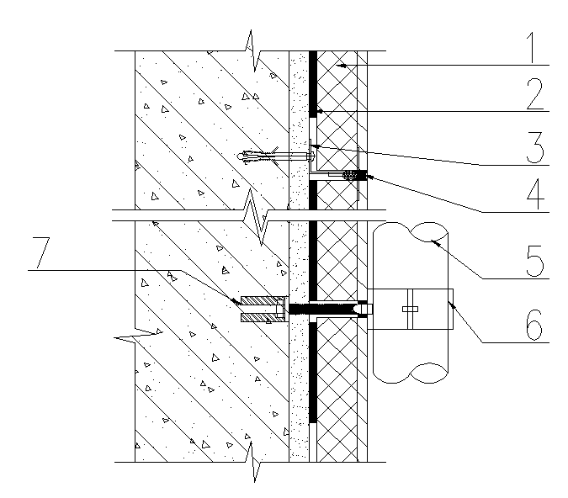

图5.6.12 落水雨水管部件构造做法

1——保温装饰板；2——粘结砂浆；3——锚固组件；4——密封胶；5——雨水管；6——管箍；7——锚栓

**5.6.13**排气塞部件构造做法（图5.6.13）应符合下列规定：

1 排气塞应设置在保温装饰板十字缝部位，首先对需要安装排气阀的十字缝部位进行缝宽清理，确保排气塞能安装进十字缝，每15平方米内需设置一个排气塞；

2安装排气塞时确保排气塞气嘴垂直向下，防止雨水倒流入系统；

3排气塞安装完成后方可进行耐候胶嵌缝工序。

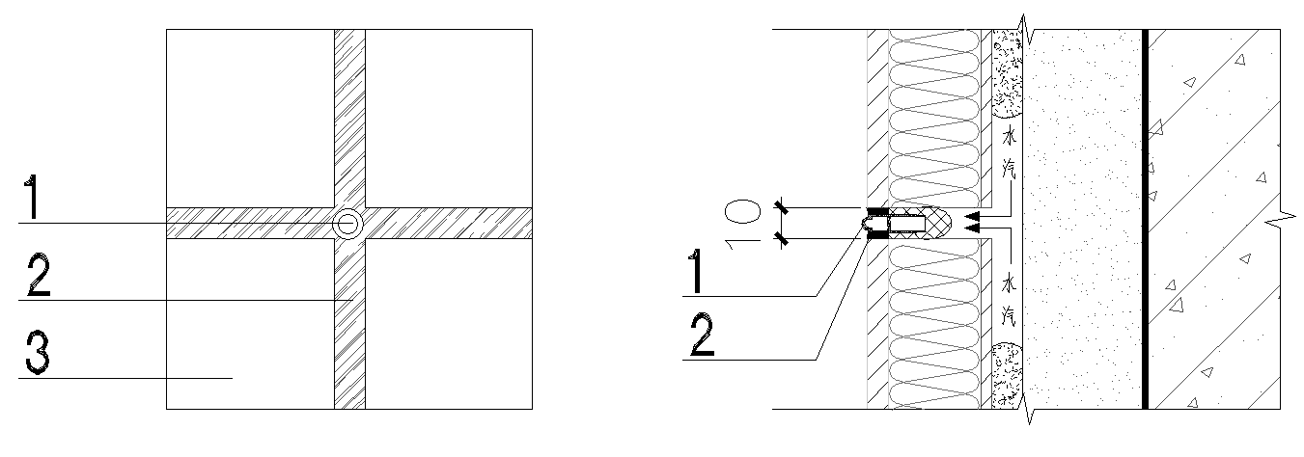

图5.6.13 排气塞部件构造做法

1——排气塞；2——密封胶；3——保温装饰板

【条文说明】本规程对保温装饰板系统工程主要节点做法均给出了技术要点，主要基于以下考虑：主要节点做法是保温装饰板系统工程设计和施工的重要依据，每个节点做法实际上就是一个完整的技术方案，现行相关标准都是只有节点图，缺乏相关的技术要点；

阳角部位保温装饰板安装有压边法、45°对角法和成品阳角法三种做法，采用成品阳角虽然有较高操作难度，但装饰效果最好，采用工厂化定制加工是发展方向。阴角部位保温装饰板相对简单容易操作，可直接安装。

门窗一般有两种做法，外置门窗基本不存在热桥现象，而中置门窗则需对门窗洞口侧面进行保温处理，针对外置门窗和中置门窗分别给出做法，示意图中均给出了门窗上沿、下沿、侧面的具体做法，指导性更强。

阴阳角、门窗洞口部位做法是保温装饰板系统工程最基本节点作法，其他节点做法多是在此基础形成的，悬挑部位作法实际上是阴阳角、门窗洞口做法集合，女儿墙、勒脚、变形缝做法也是其中的一部分，穿墙管道、落水雨水管做法只是增加了保温装饰板开孔工序，其他做法也是一致的。

## 5.7系统热工设计

**5.7.1**保温装饰板保温芯材厚度应通过外墙传热系数计算确定。外墙及其围护结构传热系数应符合现行国家标准《民用建筑热工设计规范》GB50176的有关规定，并应满足国家现行标准《公共建筑节能设计标准》GB50189、《居住建筑节能检测标准》JGJ/T132、《夏热冬冷地区居住建筑节能设计标准》JGJ134、《严寒和寒冷地区居住建筑节能设计标准》JGJ 26或《夏热冬暖地区居住建筑节能设计标准》JGJ 75的有关要求。

**5.7.2**外墙传热系数计算及保温芯材厚度选择时，应考虑保温装饰板锚固组件、板缝及承托架等构造对传热的影响，并对保温装饰板保温芯材导热系数进行修正，修正系数如下：

表5.7.2 保温装饰板热阻修正系数表

|  |  |  |
| --- | --- | --- |
| 项目 | 保温装饰板保温材料间板缝宽度/mm | |
| 5～10 | ＞10 |
| 热阻修正系数 | 1.1 | 1.2 |

**5.7.3**保温装饰板系统工程设有防火隔离带时，应计算防火隔离带部位墙体的传热系数和面积，并参与外墙平均传热系数的加权计算。

【条文说明】保温装饰板系统工程存在板缝，板缝造成一定的热损失也是显而易见的，为防止因误算致使节能不达标，节能设计应在按相关标准规定对保温材料导热系数进行一次修正的基础上，再取热阻修正系数。

6 加工制作

## 6.1 一般规定

**6.1.1**保温装饰板在加工制作前应对经审查合格的施工图进行核对，对建筑外立面进行复核，并应按实测结果对保温装饰板加工尺寸进行必要调整。

【条文说明】一般情况下，主体结构施工都会有误差，保温装饰板施工图的设计是依据建筑图和结构图进行，图纸和实际工程之间始终存在差异。作为围护结构的保温装饰板就必须对这些误差进行修正，调整保温装饰板系统施工图中的分格尺寸。

**6.1.2**保温装饰板的加工制作应采用专用设备在厂房内完成，设备的加工精度应满足保温装饰板、锚固组件、通长转接件设计要求，刀具的切割性能应与材料相适应并保持锋利。

**6.1.3**设计需要定制加工的成品线条，整体阳角等构件，应在工厂加工成成品。

**6.1.4**检测量具应定期进行计量检定。

【条文说明】**6.1.2-6.1.4**目前保温装饰板系统的大部分工程项目，保温装饰板的裁切、开槽、铣边及板边防水密封处理等深加工工作，都是由劳务施工班组在工地现场完成。加工机具相对简单，作业人员技术水平参差不齐，管理较为粗放，随意性较大，加工质量很难保障；锚固槽体紧靠保温层内侧，铣边拉槽深度不够，不涂刷封边漆已经成为施工班组的通病。由于保温装饰板的深加工影响系统水密性和锚固安全性，本规程规定保温装饰板深加工应在厂房完成，并做好加工偏差的控制，做好加工刀具、量具的校核，做好生产过程的质量管控和厂前质量检查，保障成品质量。厂房深加工既利于产品质量，也符合环保的要求，符合绿色建造的发展理念。

## 6.2 保温装饰板深加工

**6.2.1** 保温装饰板切割加工，应配置专用除尘设备，安全防护设施设备，加工过程的粉尘排放应符合环保的要求，固体废料应集中堆放，并应符合工业废料处理的相关规定。

**6.2.2** 保温装饰板经切割、开槽、铣边深加工后，应立即用干燥的压缩空气清洁装饰面板，并对切割部位涂刷防水封边漆，保障装饰面板切口端面与密封胶良好的粘结性和系统防水密封性能的要求。

**6.2.3**保温装饰板槽口锚固部位不得有损坏、崩边、裂纹等现象，内壁应光滑，洁净，不得有目视可见的阶梯。

**6.2.4**保温装饰板槽口锚固部位的尺寸应满足锚固强度和系统防水性的技术要求，应满足扣件有效插入的深度和宽度的要求。

**6.2.5**保温装饰板切割加工尺寸偏差，应符合表6.2.5的要求：

表 6.2.5 保温装饰板尺寸允许偏差**（mm）**

|  |  |  |
| --- | --- | --- |
| 项 目 | 允 许 偏 差 | 试 验 方 法 |
| 长度、宽度 | ±2.0 | 《保温装饰板外墙外保温系统材料》JG/T 287 |
| 厚度 | -0.5～+2.0 |
| 对角线差 | ≤3.0 |
| 边沿不直度 | ≤1.0 |
| 板面平整度 | ≤2.0 |
| 注：尺寸允许偏差以1200×600（800）保温装饰板为基准为准，保温层厚度不能有负偏差。 | | |

【条文说明】保温装饰板的深加工应符合环保的要求，应在厂房完成。安全生产、粉尘排放、固体废料处理是国家相关条例和法律的规定，必须符合要求。

保温装饰板深加工几何尺寸偏差，锚固槽体的位置，槽体的几何尺寸及偏差是影响锚固安全性、可靠性的质量控制重点。涂刷封边漆做防水封边处理是保证保温装饰板切口端面与密封胶粘结性的质量控制重点，是保障系统水密性的关键工序。

## 6.3 锚固组件设计与加工制作

**6.3.1**保温装饰板锚固组件应由系统供应商提供，本规程对锚固组件几何尺寸的规定为最低值，系统供应商应根据工程项目单点锚固力的设计值，依据所采用装饰面板的抗折强度、厚度及锚固组件材质的性能对单点锚固力进行设计与验证，应保障单点锚固力满足项目设计要求。

**6.3.2** 保温装饰板系统锚固组件外观应平整，不得有裂纹、毛刺、凹凸、曲翘、变形等缺陷。

**6.3.3** 锚固件几何尺寸及偏差，技术要求应符合下列规定：

1 开槽插锚：开槽插锚锚固件几何尺寸及偏差应满足表6.3.3-1的规定。

表6.3.3-1 开槽插锚T型锚固件几何尺寸及偏差（mm）

|  |  |  |  |
| --- | --- | --- | --- |
| 锚固件尺寸 | Ⅰ型 | Ⅱ型 | 偏 差 |
| 长度a | a≥40 | a≥60 | ＋0.5, －0.2 |
| 深度b | b≥28 | | ＋0.5， -0 |
| 宽度c | 30≤c≤40 | | ＋0.5， -0.2 |
| 壁厚t | 不锈钢≥1.0；铝合金≥1.5 | | ＋0.1，-0 |

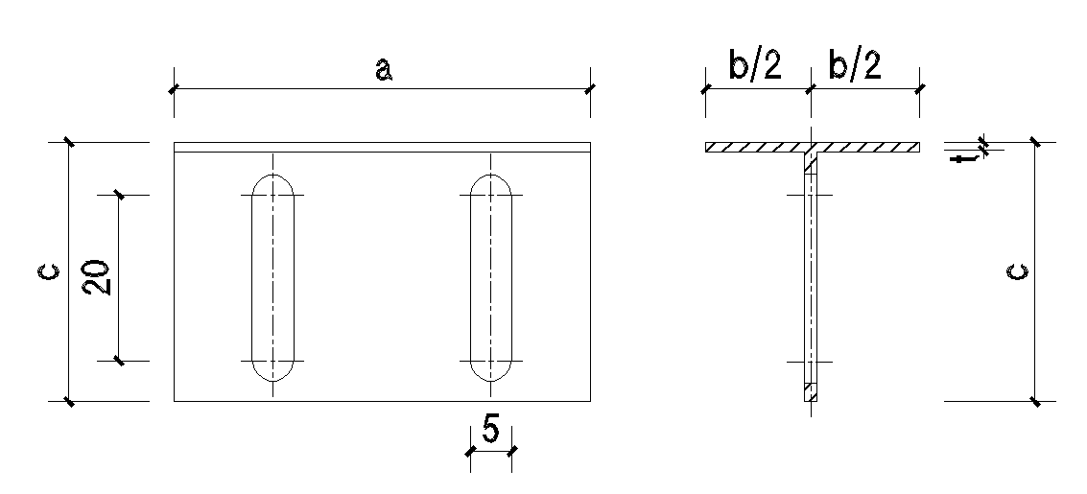

图6.3.3-1 开槽插锚T型锚固件尺寸示意图

2 板边卡锚干型锚固件几何尺寸及偏差应符合表6.3.3-2的规定。

表6.3.3-2 板边卡锚干型锚固件几何尺寸及偏差（mm）

|  |  |  |  |
| --- | --- | --- | --- |
| 锚固件尺寸 | Ⅰ型 | Ⅱ型 | 偏 差 |
| 长度a | a≥60 | a≥80 | ＋0.5, －0.2 |
| 深度b | b1≥6 b2≥8 | | ＋0.5， -0 |
| 宽度c | 30≤c≤40 | | ＋0.5， -0.2 |
| 壁厚t | 不锈钢≥1.0；铝合金≥1.5 | | ＋0.1，-0 |

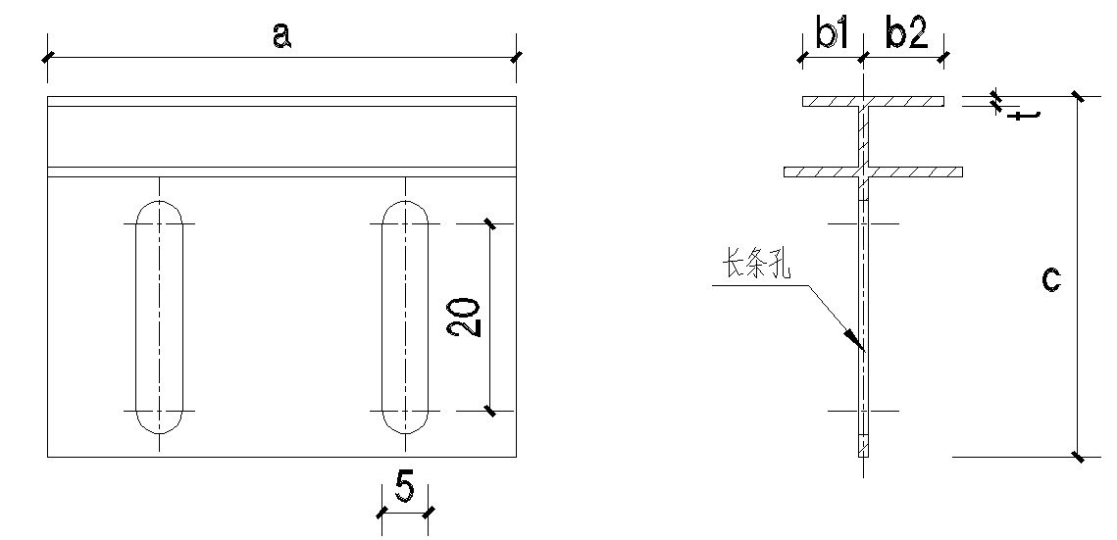

图6.3.2-2 板边卡锚干型锚固件尺寸示意图

3 卡槽插锚T型锚固件几何尺寸及偏差应符合表6.3.3-3的规定。

表6.3.3-3 卡槽插锚T型锚固件几何尺寸及偏差（mm）

|  |  |  |  |
| --- | --- | --- | --- |
| 锚固件尺寸 | Ⅰ型 | Ⅱ型 | 偏 差 |
| 长度a | a≥20 | | ＋0.5, －0.2 |
| 深度b | b≥46 | | ＋0.5， -0 |
| 宽度c | 30≤c≤40 | | ＋0.5， -0.2 |
| 壁厚t | 不锈钢≥1.0；铝合金≥1.5 | | ＋0.1，-0 |

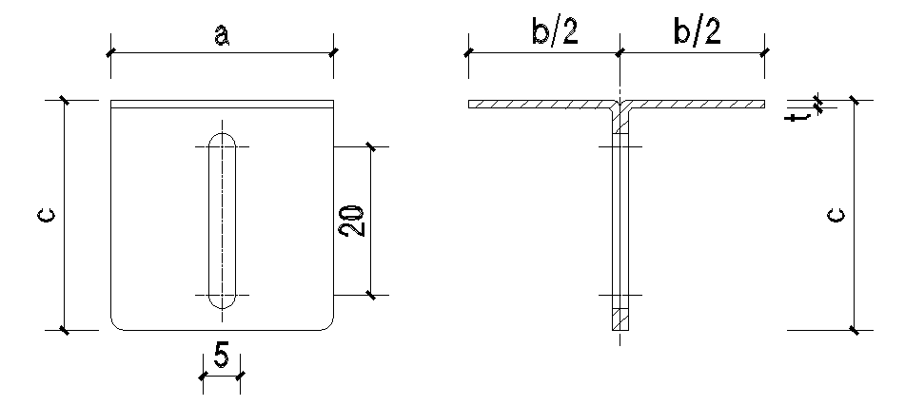

图6.3.3-3 卡槽插锚T型锚固件加工尺寸示意图

4 板面压锚锚固件几何尺寸及偏差应符合表6.3.3-4的规定。

表6.3.3-4 板边压锚锚固件几何尺寸及偏差（mm）

|  |  |  |  |
| --- | --- | --- | --- |
| 锚固件尺寸 | Ⅰ型 | Ⅱ型 | 偏 差 |
| 锚固间距a | a≤300 | | ＋0.5, －0.2 |
| 深度b | b1≥5 b2≥7 | | ＋0.5， -0 |
| 宽度c | 30≤c≤50 | | ＋0.5， -0.2 |
| 壁厚t | 不锈钢≥1.0；铝合金≥1.5 | | ＋0.1，-0 |

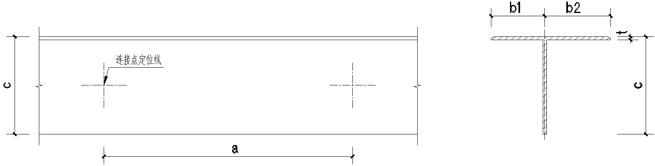

图6.3.3-4 板面压锚锚固件加工尺寸示意图

**6.3.4** 转接件几何尺寸及偏差应符合下列规定。

1 单孔转接件几何尺寸及偏差应符合表6.3.4-1的规定。

表6.3.4-1 单孔转接件几何尺寸及偏差（mm）

|  |  |  |
| --- | --- | --- |
| 项目 | 尺寸要求 | 允许偏差 |
| 长度L（mm） | L≥50 | ＋0.5, －0.2 |
| 高度L1（mm） | L1≥40 | ＋0.5， -0.2 |
| 宽度L2（mm） | 30≤L2≤保温芯材厚度 | ＋0.5， -0.2 |
| 壁厚t（mm） | 不锈钢≥2.0；铝合金≥2.5 | ＋0.1，-0 |
| 孔边距e | e≥5.0 | ±0.2 |
| 孔径d | 6-8.5 | -- |

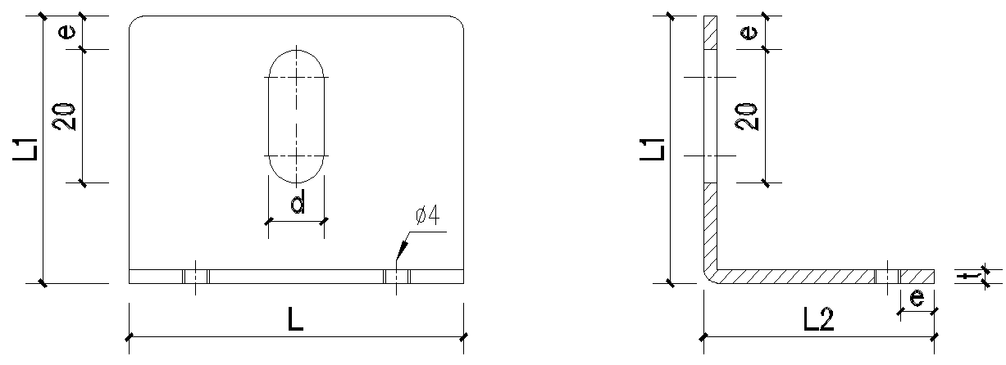

图6.3.4-1 单孔型转接件尺寸示意图

L--长度；L1--高度；L2--宽度；t--壁厚；e--孔边距

2 双孔转接件几何尺寸及偏差应符合表6.3.4-2的规定。

表6.3.4-2 双孔转接件几何尺寸及偏差（mm）

|  |  |  |
| --- | --- | --- |
| 项目 | 尺寸要求 | 偏 差 |
| 长度L | L≥120 | ＋0.5, －0.2 |
| 高度L1 | L1≥40 | ＋0.5， -0.2 |
| 宽度L2 | 30≤L2≤保温芯材厚度 | ＋0.5， -0.2 |
| 壁厚t | 不锈钢≥2.0；铝合金≥2.5 | ＋0.1，-0 |
| 孔间距c | E类基层墙体c≥120；其他类基层墙体c≥100 | ±0.5 |
| 孔径d | 6-8.5 | -- |

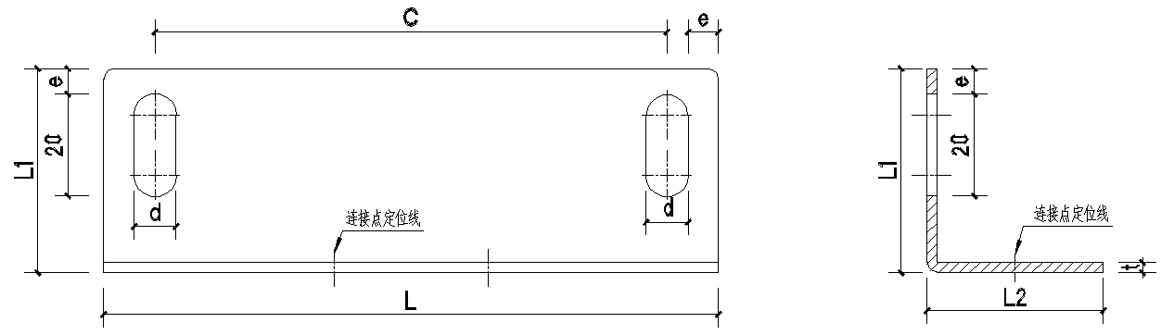

图6.3.4-2 双孔转接件加工尺寸示意图

L--长度；L1--高度；L2--宽度；t--壁厚；c--孔间距；e--孔边距

3 通长转接件几何尺寸及偏差应符合表6.3.4-3的规定。

表6.3.4-3 通长转接件几何尺寸及偏差（mm）

|  |  |  |
| --- | --- | --- |
| 项目 | 尺 寸 | 偏 差 |
| 高度L1 | L1≥40 | ＋0.5， -0.2 |
| 宽度L2 | 30≤L2≤保温芯材厚度 | ＋0.5， -0.2 |
| 壁厚t | 不锈钢≥2.0；铝合金≥2.5 | ＋0.1，-0 |
| 孔间距c | E类基层墙体c≥120；其他类基层墙体c≥100 | ±0.5 |
| 孔径d | 6-8.5 | -- |

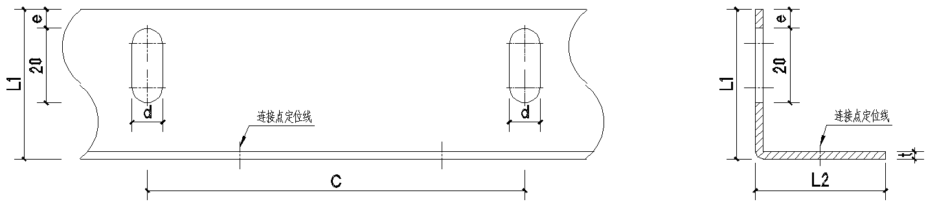

图6.3.4-3 通长转接件尺寸示意图

L1--高度；L2--宽度；t--壁厚；c--孔间距；e--孔边距

**6.3.5** 保温装饰板系统锚固组件中的扣件、转接件应按进场数量的5%进行随机抽样检查，且每种规格尺寸构件不得小于5件。当几何尺寸不符合本规程要求时，应加倍进行复验，复验合格后方可使用。当复验有一件不合格时，应进行全数检测，该批次合格件允许使用，该批次不符合要求的锚固组件严禁使用。

【条文说明】锚固组件是承载和传递系统荷载的最关键构件，行业发展多年尚无国家、行业相关技术标准，实际工程使用锚固组件的材质与几何尺寸差异很大，系统锚固强度难以保障。为此，编制组对锚固组件、通长型转接件关键构件几何尺寸及偏差提出了严格要求，指导系统设计及工程应用。

7 施 工

## 7.1 一般规定

**7.1.1** 保温装饰板系统工程的施工应符合现行国家标准《建筑节能工程施工质量验收规范》GB 50411的有关规定。

**7.1.2** 保温装饰板系统工程应由具备相应资质的单位施工。施工单位应根据设计和本规程要求以及有关技术标准，编制专项施工技术方案，并进行技术交底，施工人员应经过培训并经考核合格后方可上岗。

【条文说明】现行国家标准《建筑工程施工质量验收统一标准》GB50300第3.0.1条规定，施工现场质量管理应有相应的施工技术标准。第3.0.2条规定，各工序应按施工技术标准进行质量控制，每道工序完成后，应进行检查。此外，专项施工方案中应包括施工阶段的防火组织与管理方面的内容和措施。

**7.1.3** 保温装饰板系统工程应按照审查合格的设计文件和经审查批准的施工方案施工，在施工过程中不得随意更改墙体节能设计，如确需变更时，应有设计变更文件并经原施工图设计审查机构审查通过，并获得监理和建设单位的确认。设计变更不得降低建筑节能效果。

**7.1.4** 保温装饰板系统工程的施工应在主体结构工程验收合格后进行，施工前应对基层墙体质量进行检查验收。对于基层为混凝土结构及砌体结构的基层墙体，应符合现行国家标准《混凝土结构工程施工质量验收规范》GB50204、《砌体结构工程施工质量验收规范》GB50203的有关规定。

**7.1.5** 保温装饰板系统工程施工前，外门窗洞口应通过验收，洞口尺寸、位置应符合设计要求和质量要求，门窗框或附框应安装完毕。伸出墙面的消防梯、落水管、各种管线和空调器等的预埋件、连接件应安装完毕，并按外墙外保温系统厚度留出间隙。

**7.1.6** 保温装饰板系统材料进入施工现场时应组织材料验收，并根据规定进行材料见证取样复检，检测结果符合设计文件及相关标准要求后方可使用。

**7.1.7** 保温装饰板系统工程进行施工前，应在施工现场进行锚栓抗拉承载力、单点锚固力和粘结砂浆跟基层的粘结强度试验，试验结果应符合设计文件的要求，否则应重新进行设计修正。

【条文说明】为了使保温装饰板系统使用达到和保持设计要求的功能，达到预期使用年限和确保不发生安全事故，应在施工前对系统各项技术指标进行现场同条件检测，检测值应大于设计计算文件及本规程的相关要求，施工前主要进行锚固组件跟保温装饰板的单点锚固力检测、锚栓跟基层墙体的抗拉承载力检测、粘结砂浆同项目上各类基层的拉伸粘结强度检测。

施工前应对进场的锚栓在现场同条件各类型墙体上进行锚栓抗拉承载力检测，检测结果应满足本规程5.5.8条规定，当锚栓的抗拉承载力不能满足要求时，应考虑增加转接件锚栓数量或者调整锚栓的类型，确保锚固组件抗拉承载力满足系统荷载的要求；保温装饰板跟锚固组件的单点锚固力检测时应采用进场材料检测，单点锚固力检测值不得低于设计文件要求单点锚固力设计值，当现场检测结果达不到要求时应根据单点锚固力检测值重新进行安全计算，确定每平方米锚固点设置数量，锚固点设置应符合本规程5.5.6条规定。

**7.1.8** 保温装饰板系统工程正式施工前，应在现场采用相同材料、构造做法和工艺制作样板墙，并经有关各方验收合格确认后方可进行施工。

**7.1.9** 保温装饰板系统工程施工应加强过程控制，完成上一道工序的验收后，方可进行下一道工序的施工，并做好隐蔽工程和检验批验收。

【条文说明】施工中应进行过程控制，是控制工程质量的必要手段。由于工程施工通常具有承接性，后续工序将覆盖前序工序，例如基层表面处理工序、保温装饰板的粘贴和锚固工序、墙体的热桥处理、板材板缝的嵌缝等，应当做好隐蔽工程记录，对于重点部位应留有图文影像资料。

**7.1.10** 保温装饰板系统工程不得在风力大于5级和雨天时施工。冬季和雨季施工应做设置必要的防护措施，夏季应避免阳光暴晒作业面。保温工程施工期间以及完工后24h内，基层及环境空气温度不应低于5℃。保温装饰板系统工程施工过程中及完工后应做好成品保护措施。

【条文说明】保温装饰板系统工程施工区域进行电气焊、砂轮等作业时，应对保温装饰板进行防护，不得在保温装饰板端面和裸露部分处进行电气焊接和明火作业。外保温施工各分项工程和子分部工程完工后的成品保护包含以下内容：1 防止施工污染；2吊运物品或拆脚手架时防止撞击墙面；3防止踩踏窗口；4对碰撞坏的墙面及时修补。

**7.1.11** 需要采取防火构造措施的保温装饰板系统工程，防火隔离带的施工应与保温装饰板的施工同步进行，并应符合现行行业标准《建筑外墙外保温防火隔离带技术规程》JGJ 289的有关规定。

## 7.2 施工准备

**7.2.1**对前期设计及相关性能验证测试的结果进行复核，涉及到的系统构造做法、施工工艺、施工方法和材料进行核对，并符合进场材料相关的出厂合格证、有效型式检验报告。

**7.2.2**保温装饰板系统工程所有组成材料应按相关规范要求进行复检，合格后方可使用。施工准备阶段应进行技术复核（图7.2.2）。

材料见证复验

技术指标现场检测

编制专项施工方案

样板墙施工

样板墙验收

图7.2.2 保温装饰板外墙外保温系统施工前技术复核流程图

**7.2.3**施工中各主要材料、施工机具应齐备、完好，各种计量器具应经过具有相应资质的单位的检定或校核并在有效期内。

【条文说明】施工中的主要材料包括硅酸钙板饰面保温装饰板、粘接砂浆、锚固组件、嵌缝材料、密封胶等；施工主要机具包括电动吊篮或脚手架、垂直运输机械、外接电源设备、精密台式切割机、精密台式开槽机、手推车、手提式电动搅拌器、切割工具、角磨机、抹灰工具、冲击钻、电锤、手锤、经纬仪及放线工具、自动安平标注仪、塑料软管、螺丝刀、美工刀、拉线、弹线墨盒、吸盘、2m靠尺、塞尺、钢尺等。

## 7.3 施工要点

**7.3.1** 保温装饰板系统施工宜按自下而上、先大面墙面再门窗洞口、先阳角后阴角的顺序，施工工序应按施工流程执行（图7.3.1）。

基层检查与处理

现场测量、弹放基准线、编制备料单

保温装饰板裁切

粘贴保温装饰板

配制粘结砂浆

板边封闭渗透处理

安装锚固组件

板缝填充嵌缝材料及安装排气阀

密封胶密封

板面修整、清洁

验收

图7.3.1 保温装饰板外墙外保温系统施工流程图

【条文说明】密封胶施工作业时宜从上往下进行。

**7.3.2** 基层墙体的技术要求应符合下列规定：

1垂直度和平整度应符合现行国家标准《建筑装饰装修工程质量验收规范》GB50210的有关规定；不符合规定的基层墙体应进行找平处理；

2找平层与基层墙体的粘结强度不应低于0.3MPa；

3基层墙体为加气混凝土砌块时，应涂刷专用界面剂并做找平处理；

4基层墙体为混凝土时，应考虑脱模剂对粘结砂浆粘结强度的影响，并做相应的技术处理。

**7.3.3** 在高温、非常干燥的环境下施工前应适当湿润基层墙体表面；基层墙体表面出现吸水率过高或其它情况影响保温装饰板的粘结时，应暂停施工。

**7.3.4** 现场测量、弹线分格、拉控制线、出备料单应符合下列规定：

1 结合建筑物设计图纸及现场实际控制点弹出垂直控制线、水平控制线，由控制线处开始测量门窗、线条、墙体等的实际尺寸；

2 根据测量数据绘制建筑外立面草图并确定优化排板分格方案，分格方案要做到省材、美观、安全；

3 弹线分格时，应设垂直和水平线作为平直基准；应按照设计排板图的分隔方案，弹出每块板的安装控制线，确定接缝宽度，板缝间距应符合设计的要求，并制作统一塞尺。

4 根据实际弹线情况，结合设计排板图，出具相对应每块板的实际尺寸和详细构造图清单。

**7.3.5** 裁切保温装饰板、开设锚固槽体应符合下列规定：

1 按照备料单要求裁切保温装饰板，裁切应在专用精密切割机上进行保温装饰板的裁切。

2 裁切好的保温装饰板在专用精密开槽设备上开设锚固槽体，开槽具体要求应符合5.4.3的规定。

**7.3.6** 安装首层托架、配置粘结砂浆应符合下列规定：

1 沿首层保温装饰板的控制线安装托架，并调整所有托架在同一水平线上，拧紧固定锚栓。

2 严格按照粘结砂浆的配制比例采用手提式电动搅拌机进行胶粘剂的配置。每次配制不得过多，视不同环境温度条件控制在2h内或按产品说明书中规定的时间内用完。

3 粘结砂浆应在规定的可操作时间内使用，超时后不得二次加水搅拌使用。

【条文说明】粘接砂浆超过规定的可操作时间后，已经完成初凝，再次加水搅拌使用对粘接强度影响较大。

**7.3.7** 保温装饰板的粘贴应符合下列规定：

1 保温装饰板与基层的粘结方式宜采用点框法或条粘法，有效粘接面积应满足本规程、设计及施工方案的要求，粘贴层厚度宜为5mm-10mm；

2 粘贴保温装饰板应从勒脚部位开始，自下而上，沿水平方向铺设粘贴，首层散水上300mm～600mm处应设通长型转接件，下方采用难燃型挤塑聚苯板或者泡沫玻璃板进行保温防潮处理，且延伸到室外地坪以下，散水距保温材料防护层外表面应留20mm间距，填充建筑密封胶。

3 保温装饰板粘贴的平整度和垂直度应符合要求。每贴完一块，应及时清除挤出的粘结砂浆；板与板之间的缝隙要均匀一致且达到设计要求。

**7.3.8** 防火隔离带应符合下列规定：

1 水平防火隔离带的位置、宽度、和粘贴质量应符合设计及现行相关标准要求；

2 水平防火隔离带与基层墙体应采用全面积粘贴；

3 水平防火隔离带部位锚固件应按本规程要求设置。

**7.3.9** 锚固组件的安装布置应符合下列规定：

1 锚栓的选用、设置及安装数量应符合本规程及相关标准的要求；

2 保温装饰板粘贴好后，应立即进行锚固组件的安装：

3 锚栓应使用专用电钻或螺丝刀拧紧，锚栓不得敲入墙内；

4 锚固件应与保温装饰板面板有效连接。

**7.3.10** 承托件的施工应符合下列规定：

1 应采用扩底型机械锚栓将承托架两端固定在外墙钢筋混凝土梁或楼板结构处，锚固点间距符合设计要求；

2 承托件应按标定的位置固定，相邻承托件间应预留不小于3mm间隙；

**7.3.11** 板缝处理应符合下列规定：

1 保温装饰板粘贴24小时后，可采用嵌缝材料对板缝进行填塞，嵌缝材料距板面深度宜为6mm-8mm；

2 保温装饰板板缝密封胶施工前宜在板缝两侧面板饰面层上粘贴美纹纸；

3 施打密封胶应饱满、密实、连续、均匀、无气泡。密封胶注入板缝的深度不应小于6mm；密封胶应与板面搭接，搭接宽度不应小于1mm；

4 密封胶施打完毕后应将美纹纸撕除，美纹纸粘贴在板面上的时间不得超过2h。

**7.3.12** 电气线路不宜穿越或敷设在保温装饰板的保温材料中。当要穿越或敷设时，应采取穿金属套管并在金属套管周围采取不燃隔热材料进行防火隔离等防火保护措施。设置开关、插座等电器配件的部位周围应采取不燃隔热材料进行防火隔离等防火保护措施。

8 验 收

## 8.1 一般规定

**8.1.1** 保温装饰板系统工程的质量验收除应执行本规程外，尚应符合现行国家标准《建筑工程施工质量验收统一标准》GB 50300、《建筑节能工程施工质量验收规范》GB 50411和《建筑装饰装修工程质量验收标准》GB 50210的有关规定。

**8.1.2** 保温装饰板系统工程材料和配套辅件应符合本规程及国家、行业现行标准要求。材料或产品进入施工现场时，应具有中文标识的出厂质量合格证、产品出厂检验报告、有效期内的型式检验报告。

**8.1.3**保温装饰板系统工程的质量验收应包括施工过程中的质量检查、隐蔽工程验收和检验批验收，施工完成后应进行墙体节能保温分项工程验收。

【条文说明】保温装饰外保温系统工程为建筑节能工程的分项工程，在基层墙体质量验收合格后施工,其主要验收工序有基层处理、保温装饰板的粘贴与锚固、板缝填塞、耐候密封胶的密封。

**8.1.4**保温装饰板系统工程应对下列部位或内容进行隐蔽工程验收，并应进行文字记录和图像处理：

1 保温装饰板附着的基层及其界面处理；

2 保温装饰板、防火隔离带的粘结面积；

3 锚固组件和承托架的设置；

4 热桥部位处理；

5 板缝及构造节点处理；

6 保温装饰板采用的保温材料的厚度；

7 防火隔离带保温材料材质、厚度、宽度、间距。

【条文说明】基层墙体的堵漏、防水、涂刷界面剂及找平处理；锚固组件的类型、位置、数量及锚固深度；保温装饰板起始处，预留孔洞，不同材料或不同做法（含防火隔离带接口）的保温装饰板衔接处，板缝，构造节点及边角收口等部位的处理；

**8.1.5**保温装饰板系统工程验收的检验批划分应符合下列规定：

1 采用相同材料、工艺和施工做法的墙面，每500㎡～1000㎡划分为一个检验批，不足500㎡也为一个检验批。

2 检验批的划分也可根据与施工流程相一致且方便施工与验收的原则,由施工单位与监理(或建设)单位共同商定。

**8.1.6** 保温装饰板系统工程检验批质量验收合格，应符合下列规定：

1 检验批应按主控项目和一般项目验收。

2 主控项目应全部合格。

3 一般项目应合格；当采用计数检验时，至少应有90％以上的检查点合格，且其余检查点不得有严重缺陷。

4 应具有完整的施工方案和质量验收记录。

**8.1.7** 保温装饰板系统工程的竣工验收应提供下列资料，并纳入竣工技术档案；

1 保温装饰板系统工程设计文件、图纸会议纪要、设计变更文件和技术核定手续；

2 保温装饰板系统工程设计文件审查通过文件；

3 经审批通过的保温装饰板系统工程的专项施工方案；

4 节能施工技术方案、施工技术交底；

5 保温装饰板系统工程使用材料、设备及配件的产品合格证、出厂检验报告、进场抽检复验报告、有效期内的型式检验报告以及现场验收记录；

6 保温装饰板系统工程的隐蔽工程验收记录和相关图像资料；

7 检验批、分项工程验收记录；

8 监理单位过程质量控制资料及建筑节能监理评估报告；

9 施工记录以及质量问题处理记录；

10 其它必要的资料，包括样板墙（间）的工程技术档案资料。

## 8.2 主控项目

**8.2.1** 保温装饰板系统及组成材料应进行进场质量检查和验收，其品种、规格应符合设计要求。

检验方法：检查出厂检验报告；观察、尺量检查；核查质量证明文件；现场抽样核查。

检查数量：按进场批次，每批随机抽取3个试样进行检查；质量证明文件应按照其出厂检验批核查。

**8.2.2** 保温装饰板（含防火隔离带）进场时，应提供保温装饰板及其系统组成材料的型式检验报告，并应对材料性能进行见证取样复验，复验项目和数量应符合表8.2.2的要求：

表8.2.2 保温装饰板系统材料复验项目和数量

|  |  |  |
| --- | --- | --- |
| 材料名称 | 复验数量 | 复验项目 |
| 保温装饰板 | 同一生产厂家、同一规格产品、同一批次进场，每5000㎡为一批，不足5000㎡的按一批计。 | 单位面积质量、拉伸粘结强度、保温材料密度、导热系数、燃烧性能 |
| 粘结砂浆 | 同一生产时间、同一配料工艺条件制得的产品为一批，粉状产品20t为一批， | 拉伸粘结强度、可操作时间 |
| 密封胶 | 同一品种、同一类型的产品每5t为一批，不足5t按一批计 | 弹性恢复率、拉伸模量、定伸粘结性、质量损失率 |
| 注：保温材料燃烧性能按每10000㎡为一个检验批 | | |

检验方法：随机抽样送检，核查复验报告。

检查数量：按本规程表8.2.2要求执行。

**8.2.3** 保温装饰板进场或施工结束前，应对下列项目进行现场测试复验，复验项目和数量应符合表8.2.3的要求：

表8.2.3 保温装饰板系统材料复验项目和数量

|  |  |  |
| --- | --- | --- |
| 项目 | 复验数量 | 测试方法 |
| 保温装饰板与基层墙体拉伸粘结强度 | 同一生产厂家、同一规格、同一批次产品，每5000㎡或每栋楼为一批。 | 按照《外墙外保温工程技术标准》JGJ144附录C.3规定的方法进行 |
| 锚固组件单点锚固力标准值 | 同一生产厂家、同一规格、同一批次产品，每5000m2或每栋楼为一批。 | 按照附录A规定的方法进行 |
| 锚固组件抗拉承载力标准值 | 同一生产厂家、同一规格、同一批次产品、同一类型墙体，每5000m2或每栋楼为一批。 | 按照附录B规定的方法进行 |

**8.2.4**基层墙体应按照设计和施工方案进行处理，处理后的基层应符合本规程的要求。

检验方法：对照设计和施工方案观察检查；核查隐蔽工程验收记录。

检查数量：全数检查。

**8.2.5** 保温装饰板系统工程构造做法应符合设计及相关标准要求，并应按照施工方案施工。

检查方法:对照设计和相关标准检查,核查隐蔽工程验收记录。

检查数量：全数检查。

**8.2.6** 水平防火隔离带的位置、宽度和粘贴质量应符合设计、现行相关标准及本规程要求，水平防火隔离带与基层墙体应采用全面积粘贴，锚固组件的设置及安装应符合设计要求。

检验方法：观察和尺量检查；核查隐蔽工程验收记录。

检查数量：全数检查；相同材料、相同构造不少于3处。

**8.2.7** 保温装饰板系统工程的施工质量，应符合下列规定：

1 保温装饰板及防火隔离带与基层及各构造层之间的粘结或连接必须牢固；保温装饰板与基层的有效粘结面积、拉伸粘接强度和连接方式应符合设计及相关标准的要求。

检验方法：核查隐蔽工程验收记录，拉伸粘结强度应做现场拉拔试验，有效粘结面积进行剥离检查。

检查数量：拉伸粘接强度每个检验批抽查不少于3处；有效粘结面积每个检验批抽查不少于2处，每处不少于3个点。

2 锚固组件的规格、材质、数量、位置、锚固深度应符合设计及相关标准要求。

检验方法：观察；尺量；核查隐蔽工程验收记录和检验报告。

检查数量：每个检验批抽查不少于3处，其中锚固组件每个检验批抽查不少于10处。

**8.2.8** 保温装饰板板缝处理、构造节点及嵌缝做法应符合设计要求且不得渗漏，饰面层应做防水处理，勾缝处的密封胶厚度应符合设计要求，应平滑、顺直、均匀、不得有空穴或气泡，不得污染板表面。

检验方法：观察检查；淋水试验检查；核查试验报告和隐蔽工程验收记录。

检查数量：全数检查。

**8.2.9** 外墙和毗邻不采暖空间墙体上的门窗洞口四周墙的侧面，墙体上凸窗四周的侧面，应按设计要求采取节能保温措施，并且不应有热桥。窗台应采取可靠的踩踏安全防护措施。

检验方法：对照设计观察检查，采用热成像仪检查或必要时抽样剖开检查；核查隐蔽工程验收记录。

检查数量：每个检验批应抽查5%，并不少于5处。

**8.2.10** 外墙热桥部位应按设计要求采取节能保温等隔断热桥措施。

检验方法：对照设计和施工方案观察检查，核查隐蔽工程验收记录及试验报告，必要时可采用热成像仪和测温仪检测。

检查数量：按不同热桥种类，每种抽查5%，并不少于3处。

## 8.3 一般项目

**8.3.1** 保温装饰板及系统组成材料的外观和包装应完整无破损，保温装饰板外观检查应表面平整、无破损、无影响使用的缺棱和掉角、色泽均匀一致。

检验方法：观察检查。

检查数量：全数检查。

**8.3.2** 保温装饰板系统工程施工产生的穿墙套管、脚手眼、孔洞等墙体缺陷，应按照施工方案采取隔断热桥措施及防火密封措施，不得影响墙体热工性能。

检验方法：对照施工方案观察检查。

检查数量：全数检查。

**8.3.3** 保温装饰板系统工程的分格条、雨水管和变形缝等处的保温构造做法，应符合设计和国家现行建筑标准图集的要求。

检验方法：观察检查。

检查数量：每个检验批应抽查10%，且不少于5处。

**8.3.4** 保温装饰板施工的允许偏差和检查方法应符合表8.3.4的规定：

表8.3.4 保温装饰板铺贴的允许偏差和检验方法

|  |  |  |
| --- | --- | --- |
| 项目 | 允许偏差（mm） | 检查方法 |
| 立面垂直度 | ≤3 | 2m垂直尺检测 |
| 表面平整度 | ≤3 | 2m靠尺、塞尺检测 |
| 阴阳角方正 | ≤3 | 直角检测尺检测 |
| 接缝高低差 | ≤2 | 钢直尺和塞尺检测 |
| 接缝宽度 | ≤2 | 钢直尺检测 |

检验方法：观察检查，尺量检查。

检查数量：每个检验批应抽查10%，且不少于5处。

**8.3.5** 保温装饰板安装后墙面的造型、立面分格、颜色和图案等外观应符合设计要求。

检查方法：观察和尺量检查。

检查数量：按检验批每批检查10%，不少于5处。

附录A 单点锚固力试验方法

A.0.1 仪器设备应符合下列规定：

1 拉力试验机：精度不低于10N，示值相对误差±1%，试样破坏负荷应在设备示值的20%～90%范围内。

2 平台和夹具：当加载到最大负荷时，其变形不能大于1mm，扭转小于2°。

3 游标卡尺：可精确至0.01mm。

A.0.2 试验样品应符合下列规定：

1 试样长度和宽度均为200mm，偏差±1.0mm，厚度为实际使用厚度。锚固槽体按设计要求加工，位于试样面板侧边水平垂直居中位置，不应有裂纹、缺棱和掉角。每组10块，每块一个测试点。

2 锚固组件：工程实际使用的锚固组件。

3 按工程实际使用要求将试样与锚固组件组成试样单元。

4 试样单元上不应有裂纹、缺棱等影响强度缺陷。

5 在试样上标出夹具位置，见图A.0.1中L处，根据距离确定夹具位置。

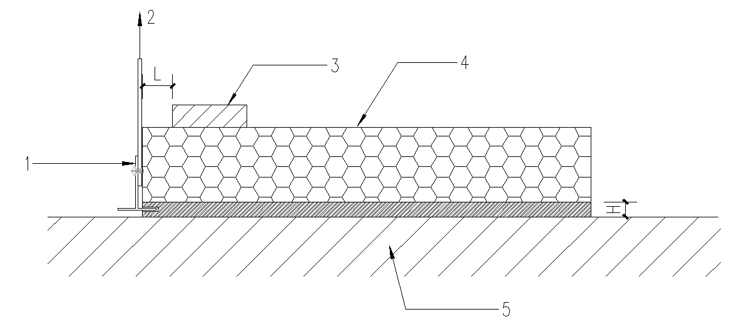

1—锚固件；2—载荷方向；3—夹具；4—试样；5—试验平台；H—面板厚度；

L—夹具到锚固件之间的距离，是H+b/2的和 b—锚固件上肢宽度

图A.0.1 试样试验状态示意图

A.0.3 试验步骤应符合下列规定：

1 在平台上安装试样，并用夹具将试样固定住。

2 根据工程要求的加载方向对试样连续平稳地施加荷载，直至破坏，记录试样破坏时的最大载荷，读数精确至1N。加载速率5mm/min,应保证从试件受力至试样破坏的时间约2min。

3 用游标卡尺测量试样破坏部位的尺寸，如槽长、槽宽、槽深等，精确至0.1mm。记录试样破坏形式。

A.0.4 单点锚固力标准值应按公式A.0.4-1计算，精确到0.01kN

$F=\overline{F}∙\left(1-K∙V\right)$（公式A.0.4-1）

式中：

$F$——单点锚固力标准值（5%分位数）（kN）。标准试验条件下，单点锚固力标准值表述为Fk；

——试样破坏荷载的算术平均值（kN）；

V——变异系数，为试样单元测定值标准偏差与算术平均值之比；

$K$——系数；试样数量为20个时取1.77。

如果试验中破坏荷载的变异系数大于20%，确定单点锚固力标准值时应乘以一个附加系数α，α的计算见公式A.0.4-2。

α＝ $\frac{1}{1＋（V（\%）-20）×0.03}$ 公式（A.0.4-2）

附录B 锚栓承载性能现场测试方法

B.0.1 试样测试应符合下列规定：

1 在实际工程现场的基层墙体上，混凝土基层墙体应进行不少于5个点测试，砌体类型墙体应进行不少于20个点测试，来确定锚栓的实际抗拉承载力标准值。试验时，拉力荷载应同轴作用在锚栓上。

2 试验中锚栓的数量和位置应考虑实际工程的相关特殊条件，必要时应增加拉拔试验次数，保证试验数据的准确性。试验应按实际工程中的最不利条件进行。

B.0.2 试验过程应符合下列规定：

1 试验时，锚栓的安装（如钻孔的准备、使用的钻机，钻头）和分布（如锚栓的边距、间距等），应与实际工程的使用情况相同,且分布满足本规程5.5.7要求。钻孔宜采用新钻头。

2 采用电动拉拔仪，荷载应垂直于基层墙体表面，反作用力应在距锚栓不少于150mm处传递给基层墙体，拉速为5mm/min，加载至锚栓试件破坏，记录破坏荷载最大值（精确至1N）和破坏状态，锚栓位移量不得超过10mm。

B.0.3 试验报告应包括下列所有锚栓抗拉承载性能的基本资料：

1 项目名称、送检单位、试验的时间和地点、气温；

2 基层墙体的详细情况（墙体材料类型和强度等级，块材尺寸及砂浆类型和强度等级）；

3 基层墙体的目视评估（砌筑缝状况、平整度等）；

4 锚栓型号、钻头直径；

5 试验装置、试验结果；

6 试验操作和监督人员签字。

B.0.4锚栓抗拉承载力标准值应按式（B.4-1）计算，精确至0.01kN：

$F=\overline{F}∙\left(1-K∙V\right)$（B.4-1）

式中：

$F$——锚栓抗拉承载力标准值（5%分位数）（kN）。标准试验条件下，锚栓抗拉承载力标准值表述为 $F_{RK}$；

$\overline{F}$——试样破坏荷载的算术平均值（kN）；

V——变异系数，为试样单元测定值标准偏差与算术平均值之比；

$K$——系数；锚栓数量为5个时取3.4，20个时取1.77。

如果试验中破坏荷载的变异系数大于20%，确定抗拉承载力标准值时应乘以一个附加系数α，α的计算见式（B.4-2）

α＝ $\frac{1}{1＋（V（\%）-20）×0.03}$ 式（B.4-2）

本规程用词说明

1 为便于在执行本规程条文时区别对待，对要求严格程度不同的用词说明如下：

1） 表示很严格，非这样做不可的：

正面词采用“必须”，反面词采用“严禁”。

2） 表示严格，在正常情况下均应这样做的：

正面词采用“应”，反面词采用“不应”或“不得”。

3） 表示允许稍有选择，在条件许可时首先应这样做的：

正面词采用“宜”，反面词采用“不宜”。

4） 表示允许有选择，在一定条件下可以这样做的，采用“可”。

2 条文中指明应按其他有关标准执行的写法为“应符合……规定”或“应按……执行”。

引用标准名录

《建筑结构荷载规范》GB50009

《建筑抗震设计规范》GB50011

《公共建筑节能设计标准》GB50189

《建筑设计防火规范》GB50016

《民用建筑热工设计规范》GB50176

《建筑结构可靠性设计统一标准》GB50068

《钢骨混凝土结构技术规程》YB 9082

《组合结构设计规范》JGJ 138

《天然石材试验方法 第7部分：石材挂件组合单元挂装强度试验》GB/T9966.7

《建筑工程施工质量验收统一标准》GB 50300

《建筑装饰装修工程质量验收标准》GB50210

《模塑聚苯板薄抹灰外墙外保温系统材料》GB/T 29906

《硅酮和硅酮改性建筑密封胶》GB/T 14683

《石材用建筑密封胶》GB/T 23261

《建筑用硅酮结构密封胶》GB 16776

《不锈钢建筑型材》JG/T 73

《不锈钢冷轧钢板和钢带》GB/T 3280

《不锈钢热轧钢板和钢带》GB/T 4237

《铝合金建筑型材》GB5237

《通用冷弯开口型钢》GB/T 6723

《热轧型钢》GB/T 706

《混凝土结构工程施工质量验收规范》GB50204

《砌体结构工程施工质量验收规范》GB50203

《建筑节能工程施工质量验收规范》GB 50411

《严寒和寒冷地区居住建筑节能设计标准》JGJ 26

《夏热冬暖地区居住建筑节能设计标准》JGJ 75

《居住建筑节能检测标准》JGJ/T132

《夏热冬冷地区居住建筑节能设计标准》JGJ134

《混凝土结构后锚固技术规程》JGJ145

《建筑外墙外保温防火隔离带技术规程》JGJ 289

《聚氨酯硬泡复合保温板》JG/T 314

《纤维水泥平板 第1部分：无石棉纤维水泥平板》JC/T 412.1

《纤维增强硅酸钙板 第1部分：无石棉硅酸钙板》JC/T 564.1

《热固复合聚苯乙烯泡沫保温板》JG/T 536

《保温装饰板外墙外保温系统材料》JG/T 287

《外墙保温用锚栓》JG/T 366

《聚氨酯建筑密封胶》JC/T 482

《矩形钢管混凝土结构技术规程》CECS 159

《薄型陶瓷饰面保温装饰板应用技术规程》T/CECS 555-2018